SECRETARIA DE INFRAESTRUCTURA, COMUNICACIONES Y TRANSPORTES

ACUERDO que establece la Política en materia satelital del Gobierno Federal.

Al margen un sello con el Escudo Nacional, que dice: Estados Unidos Mexicanos.- COMUNICACIONES.- Secretaría de Infraestructura, Comunicaciones y Transportes.
JORGE NUÑO LARA, Secretario de Infraestructura, Comunicaciones y Transportes, con fundamento en lo dispuesto por los artículos 1o, 2o, fracción I, 26 y 36 fracción I Bis de la Ley Orgánica de la Administración Pública Federal; 4 de la Ley Federal de Procedimiento Administrativo, y 9 fracciones IV, X, XI, XII de la Ley Federal de Telecomunicaciones y Radiodifusión.
CONSIDERANDO
Que la Constitución Política de los Estados Unidos Mexicanos establece que el Estado garantizará el derecho de acceso a las tecnologías de la información y comunicación, así como a los servicios de radiodifusión y telecomunicaciones, incluido el de banda ancha e internet;
Que la Ley Federal de Telecomunicaciones y Radiodifusión, establece que corresponde a la Secretaría de Infraestructura, Comunicaciones y Transportes (SICT) determinar las políticas que promuevan la disponibilidad de capacidad y servicios satelitales suficientes para las redes de seguridad nacional, servicios de carácter social y demás necesidades, objetivos y fines del Gobierno Federal, así como administrar y vigilar el uso eficiente de la capacidad satelital propia, ya sea concesionada o adquirida o aquella establecida como reserva del Estado y procurar la continuidad de los servicios satelitales que proporciona el Estado, bajo políticas de largo plazo;
Que el Programa Sectorial de Comunicaciones y Transportes 2020-2024 establece que se debe de fortalecer la Política Satelital del país, la planificación de recursos orbitales y el espectro radioeléctrico, y promover el uso del Sistema Satelital Mexicano, para contar con comunicaciones satelitales seguras y de alta disponibilidad que aporten a la cobertura social y a la seguridad nacional;
Que el Estado busca el desarrollo del sector satelital a través de estrategias de inclusión social y seguridad nacional, así como de desarrollo económico;
Que a cinco años de la publicación de la “Política en materia satelital del Gobierno Federal” en el Diario Oficial de la Federación, el 15 de mayo de 2018, mediante el “ACUERDO que establece la política en materia satelital del Gobierno Federal”, por la naturaleza del sector y debido a los cambios tecnológicos que ha sufrido la misma, es necesario impulsar una política actualizada;
Que la actualización de la Política Satelital tiene como fin principal ejercer la rectoría del Estado mexicano sobre el desarrollo satelital en México e impulsar un mayor acceso a los servicios satelitales para satisfacer las necesidades de la población, utilizando las tecnologías y así generar mayores oportunidades económicas;
Que es necesario establecer un plan armónico entre el sector público, la industria, la academia y la investigación para el desarrollo óptimo del sector satelital en México, a fin de mostrar una tendencia positiva e importante para el desarrollo nacional, por lo que he tenido a bien expedir el siguiente:
ACUERDO QUE ESTABLECE LA POLÍTICA EN MATERIA SATELITAL DEL GOBIERNO FEDERAL
ARTÍCULO ÚNICO. Se emite el acuerdo que establece la política en materia satelital del Gobierno Federal.
TRANSITORIOS
PRIMERO. El presente Acuerdo entrará en vigor al día siguiente de su publicación en el Diario Oficial de la Federación.
SEGUNDO. Se abroga el Acuerdo que establece la política en materia satelital del Gobierno Federal, publicado en el Diario Oficial de la Federación el 15 de mayo de 2018.
TERCERO. La Secretaría deberá de emitir y adecuar las estrategias, reglamentos, lineamientos y programas, con la finalidad de continuar con la operación y funcionamiento de la Política Pública en materia satelital.
CUARTO. El Consejo Consultivo Satelital, impulsará las acciones para facilitar el desarrollo del sector y poner en marcha las Reglas de operación a más tardar dentro de los ciento ochenta días siguientes posteriores a la publicación del presente en el Diario Oficial de la Federación.
Dado en la Ciudad de México, 8 de diciembre de 2023.- El Secretario de Infraestructura, Comunicaciones y Transportes, Jorge Nuño Lara.- Rúbrica.
1.- Importancia de los satélites en México
En la actualidad, el uso de satélites es esencial para las actividades cotidianas de la población, ya que estos se utilizan en las comunicaciones (telefonía, banda ancha o televisión), la geolocalización y la observación terrestre, entre otros. Como consecuencia, existe una gran variedad de dependencias, empresas y organismos con influencia en este sector, el cual abarca empresas especializadas en creación de insumos satelitales, operadores satelitales (gubernamentales o comerciales) y proveedores de servicios hacia el consumidor final.
De igual forma, las características técnicas propias de estos dispositivos les permiten hacer llegar los servicios que mediante ellos se transmiten a regiones geográficas tan extensas que pueden cubrir, incluso, múltiples naciones a la vez. En este sentido, los satélites ofrecen la posibilidad de hacer llegar servicios digitales a regiones de difícil acceso que, de otra forma, no podrían disfrutar de ellos.
Con la puesta en órbita del primer satélite artificial en 1957, los satélites se han vuelto cada vez más importantes en las soluciones de muchos problemas de la sociedad, particularmente aquellos relacionados con las telecomunicaciones, las que con el paso de los años cada vez son más demandantes en función de los avances tecnológicos, la tecnología actual nos permite comunicarnos prácticamente desde cualquier lugar de la tierra, hoy contamos con tecnologías más avanzadas, y accesibles para comunicarnos, comparadas a las que utilizó el Apolo 11 al posarse en la superficie lunar en 1969.
México, en el gran concierto de las naciones, no ha quedado sustraído de esos avances tecnológicos, pues las crecientes necesidades de comunicación, información, seguridad nacional, avances científicos, entre otros, tienen un empuje en las últimas décadas, donde el Mundo brincó de lo analógico a lo digital en muy poco tiempo.
La incorporación de México en el terreno satelital se da en 1968 para la transmisión de los Juegos Olímpicos celebrados en nuestro país y no es sino hasta 1982 que se puso en marcha nuestro primer sistema satelital, a partir de entonces nos incorporamos de lleno en la carrera de los adelantos tecnológicos en esta materia.
En la actualidad el sistema satelital mexicano, cuenta con 7 satélites que cumplen diversas funciones de vital importancia para nuestro país, que va desde servicios de transmisión de señales de radio, televisión, telefonía móvil, pero también para las tareas de seguridad nacional, por otro lado está la vigilancia y monitoreo ambiental y actividades de investigación científica por las universidades y otras instituciones de desarrollo educativo y tecnológico, entre muchas otras tareas, que permiten fortalecer la soberanía de México en materia de telecomunicaciones, a la vez que le permite estar conectado con el Mundo entero.
Por otro lado, la complejidad del territorio nacional, con sus grandes cadenas montañosas, inmensos desiertos, selvas y bosques, dificultan ampliar la infraestructura terrestre de las telecomunicaciones, con la ayuda de las redes satelitales es posible llegar a esos complicados rincones y lugares de nuestro país, ante los retos que representa el avance tecnológico, a la vez que se busca cerrar la brecha digital existente y enfocando una parte importante de los esfuerzos institucionales del Gobierno Mexicano en las personas que históricamente han carecido de los beneficios que actualmente goza el grueso de la población mediante el abanico de servicios que ofrecen las telecomunicaciones.
He aquí que el reto de fortalecer nuestra red satelital para que nuestra sociedad se beneficie de ella y mantengamos esa soberanía en la materia de telecomunicaciones y radiodifusión.
2.- Antecedentes
La década de los sesenta marcó el inicio de las actividades satelitales en México, cuando en 1961 se inaugura la estación de observación del espacio en Empalme Sonora, en 1962 se creó la Comisión Nacional del Espacio Exterior (CNEE) como un organismo coordinado de la entonces Secretaría de Comunicaciones y Transportes (SCT) actualmente la Secretaría de Infraestructura Comunicaciones y Transportes (SICT), y se encargó de controlar y fomentar en México, la investigación básica y aplicada, la explotación y utilización con fines pacíficos del espacio exterior y la participación en la construcción del derecho espacial. Su programa principal “Percepción Remota”, se centró en la búsqueda cualitativa y cuantitativa de recursos renovables y no renovables para el desarrollo nacional y la cooperación internacional hasta su disolución.
En 1966 México formó parte de la Organización Internacional de Telecomunicaciones Satelitales (INTELSAT), organismo que integró una red internacional de comunicaciones por satélite, con lo que México se convierte en el primer país en realizar un enlace de transmisión vía satélite desde la estación terrena Tulancingo 1 hacia el satélite “Early Bird”, para transmitir los Juegos Olímpicos de 1968, siendo los primeros que se transmitieron por televisión vía satélite a todo el mundo.
Morelos 1 y Morelos 2, con estos nombres se denominaron a los primero satélites mexicanos puestos en órbita en 1985, con la mirada puesta en comunicar a todo el país, particularmente aquellas regiones compuestas por pequeñas comunidades rurales, alejadas y parcialmente incomunicadas y de muy difícil acceso y que debido a sus características topográficas crean un reto superior dificultando la instalación de infraestructura adecuada y necesaria para comunicar a la población, en esas circunstancias, es el Sistema Satelital Morelos la primera piedra del actual sistema satelital mexicano.
Con la creación en 1986 de Telégrafos Nacionales y su posterior cambio de denominación en 1989 a Telecomunicaciones de México, hoy denominada Financiera para el Bienestar/, se da continuidad a la operación de los satélites mexicanos. En la década de los 90, se da un gran paso a la política satelital del Estado Mexicano, en la cual se emprendieron grandes procesos de privatización de muchos de los servicios que se operaban desde el gobierno, siendo uno de ellos los servicios fijos satelitales, momento en que se creó Satélites Mexicanos, S.A. de C.V. (Satmex). Es en esta etapa con el Sistema Solidaridad (1993 y 1994) y con el sistema Satmex (1998 y 2006) se lleva un ensanchamiento y fortalecimiento de las capacidades de nuestro sistema satelital, incrementando el aprovechamiento de este. En 2014 Eutelsat, empresa de origen francés, adquiere el sistema Satmex, el cual actualmente opera bajo la denominación de Eutelsat Américas/.
En 2011 es puesto en órbita el satélite Quetzsat-1, bajo la concesión otorgada por el Gobierno Mexicano para explotar servicios de radiodifusión vía satélite a la empresa QuetzSat, S. de R.L. de C.V., fortaleciendo con ello la oferta de servicio de Televisión Directa al Hogar./
En 2010/, se crea la Agencia Espacial Mexicana (AEM), organismo público descentralizado del Gobierno Federal, con el objetivo de elaborar y aplicar el Programa Nacional de Actividades Espaciales buscando ampliar las capacidades del país en las ramas educativa, industrial, científica y tecnológica en materia espacial generar un mayor desarrollo de las ciencias espaciales. La AEM ha establecido convenios educativos y de transferencia tecnológica, entre otros, con la Administración Nacional de Aeronáutica y del Espacio (NASA), con múltiples agencias espaciales de diversos países de gran desarrollo en materia espacial, organismos internacionales especializados, así como con instituciones académicas nacionales e internacionales. México cuenta con instituciones académicas y de investigación que trabajan en tecnologías y aplicaciones satelitales, en particular en el campo de los satélites pequeños.
El establecimiento de la AEM ha consolidado el trabajo de científicos e ingenieros en el país, destacando la determinación del Gobierno Federal por desarrollar habilidades, tecnologías y soluciones relacionadas con este sector.
Ejemplo de ello, la coordinación del proyecto AztechSat-1, entre la AEM y la Universidad Popular Autónoma del Estado de Puebla, Asociación Civil (UPAEP). El AztechSat-1 es el primer nanosatélite/ construido totalmente por estudiantes y profesores de la UPAEP en Puebla, con una misión específica de las telecomunicaciones. Dicho satélite fue puesto en órbita de manera exitosa el 19 de febrero de 2020, por los astronautas de la Estación Espacial Internacional.
En la actualidad la mayoría de los nanosatélites están siendo desarrollados por Instituciones de Educación Superior (IES) y centros de investigación con el objetivo de llevar a cabo pequeñas labores de observación de la tierra, por esto, la SICT realiza todas las acciones necesarias con la finalidad de apoyar para la obtención de los recursos orbitales necesarios para su operación ante la Unión Internacional de Telecomunicaciones (UIT).
3. Marco Normativo Vigente
Dentro del análisis en materia satelital, es importante señalar que con la publicación del decreto por el cual se reforman y adicionan diversas disposiciones de nuestra Carta Magna en materia de telecomunicaciones, de fecha (11) once de junio de dos mil trece (2013), se sientan las bases para el desarrollo en el sector de telecomunicaciones, donde el Estado mexicano tiene como eje rector; garantizar los servicios de radiodifusión y telecomunicaciones, mismo que se ven reflejados de manera particular en los instrumentos jurídicos siguientes:
El Estado garantizará el derecho de acceso a las tecnologías de la información y comunicación, así como a los servicios de radiodifusión y telecomunicaciones, incluido el de banda ancha e internet, de conformidad con lo establecido en el artículo 6, tercer párrafo y Apartado B fracción I, de la Constitución Política de los Estados Unidos Mexicanos;
Le corresponde al Estado la rectoría del desarrollo nacional para garantizar que éste sea integral y sustentable, que fortalezca la Soberanía de la Nación de conformidad con lo establecido en el artículo 25, primer párrafo de la CPEUM;
La comunicación vía satélite y los ferrocarriles son áreas prioritarias para el desarrollo nacional en los términos del artículo 25 de la Constitución; el Estado al ejercer en ellas su rectoría, protegerá la seguridad y la soberanía de la Nación, y al otorgar concesiones o permisos mantendrá o establecerá el dominio de las respectivas vías de comunicación de acuerdo con las leyes de la materia, de conformidad con lo dispuesto en el artículo 28, cuarto párrafo de la CPEUM;
Es competencia de la SICT elaborar y conducir las políticas de telecomunicaciones y radiodifusión del Gobierno Federal de conformidad con lo dispuesto en el artículo 36, fracción I Bis de la Ley Orgánica de la Administración Pública Federal (LOAPF);
Así mismo, le corresponde elaborar las políticas de telecomunicaciones y radiodifusión del Gobierno Federal, las políticas que promuevan la disponibilidad de capacidad y servicios satelitales suficientes para las redes de seguridad nacional, servicios de carácter social y demás necesidades, objetivos y fines del Gobierno Federal, De igual forma administrar y vigilar el uso eficiente de la capacidad satelital propia, ya sea concesionada o adquirida o aquella establecida como reserva de Estado, así como procurar la continuidad de los servicios satelitales que proporciona el Estado, bajo políticas de largo plazo en términos de lo señalado en el artículo 9, fracciones IV, X, XI y XII de la Ley Federal de Telecomunicaciones y Radiodifusión.
El Plan Nacional de Desarrollo 2019-2024 (PND) del Gobierno de México en el Eje III, Economía, impulsa la reactivación económica en el mercado interno, el empleo, la ciencia, la tecnología y la cobertura de internet para todo el país, asegurando el derecho constitucional de todas y todos al acceso a los servicios de telecomunicaciones y radiodifusión, incluido el de banda ancha e internet, con acciones que promuevan la cobertura y el acceso a dichos servicios comprometiéndose de esta manera con los principios rectores contenidos en el PND, favoreciendo así que personas e instituciones logren el aprovechamiento eficiente de las tecnologías, el comercio electrónico, y otras herramientas digitales en beneficio del desarrollo nacional.
El Programa Sectorial de Comunicaciones y Transportes 2020-2024 dispone en el Objetivo prioritario 3, que el Estado promueva la cobertura, el acceso y el uso de servicios postales, telecomunicaciones y radiodifusión, en condiciones que resulten alcanzables para la población, con énfasis en grupos prioritarios y en situación de vulnerabilidad, para fortalecer la inclusión digital y el desarrollo tecnológico; con el propósito de disminuir la brecha digital, mediante la generación de políticas públicas en materia de telecomunicaciones y radiodifusión, para lograr la igualdad de oportunidades para todas y todos los ciudadanos, no dejar a nadie atrás y no dejar a nadie fuera. En ese sentido el Gobierno de México ha asumido como tarea prioritaria impulsar el uso, la apropiación y el aprovechamiento de las nuevas tecnologías, con la convicción de que el acceso asequible a los servicios de telecomunicaciones y radiodifusión funciona como un habilitador de la inclusión social, el desarrollo de las personas, el incremento de la competitividad y el fomento a la innovación y la creatividad como motores del desarrollo económico, social y cultural, así como la autodeterminación tecnológica.
Atribuciones Institucionales en la materia satelital.
La Agencia Espacial Mexicana (AEM) como organismo público descentralizado coordinado por la SICT tiene dentro de sus principales objetivos; formular y proponer al(a) titular de la Secretaría las Líneas Generales de la Política Espacial de México, así como la elaboración y aplicación del Programa Nacional de Actividades Espaciales; promover el desarrollo de los sistemas espaciales y los medios, tecnología e infraestructura necesarios para la consolidación y autonomía de este sector en México; sirviendo como instrumento de la rectoría del Estado, a fin de fortalecer la soberanía; coadyuvar en cuestiones de seguridad nacional y en el fortalecimiento de la soberanía nacional, áreas que son estratégicas y prioritarias para garantizar el interés público, la protección de la población; y servir de instrumento de la rectoría del Estado en materia espacial, lo anterior de conformidad a la Ley que crea la Agencia Espacial Mexicana.
El 11 de junio de 2013 se creó el Instituto Federal de Telecomunicaciones (IFT) como un órgano autónomo con personalidad jurídica y patrimonio propio, cuyo objeto es el desarrollo eficiente de la radiodifusión y las telecomunicaciones, para lo cual tiene a su cargo regular, promover y supervisar el uso, aprovechamiento y explotación del espectro radioeléctrico, las redes públicas de telecomunicaciones y la prestación de los servicios de radiodifusión y telecomunicaciones, incluyendo la comunicación vía satélite. Además, el IFT es la autoridad en materia de competencia económica de los sectores de radiodifusión y telecomunicaciones
El 14 de julio de 2014, se publicó en el DOF el Decreto por el que se expide la Ley Federal de Telecomunicaciones y Radiodifusión, que tiene como objeto regular el uso aprovechamiento y explotación del espectro radioeléctrico, las redes públicas de telecomunicaciones, el acceso a la infraestructura activa y pasiva, los recursos orbitales, la comunicación vía satélite, la prestación de los servicios públicos de interés general de telecomunicaciones y radiodifusión, entre otros, permitiendo así, un efectivo desarrollo de cada uno de los derechos humanos protegidos por la Constitución.
Asimismo, establece la competencia de la SICT para “Llevar a cabo con la colaboración del Instituto, de oficio, a petición de parte interesada o a petición del Instituto, las gestiones necesarias ante los organismos internacionales competentes, para la obtención de recursos orbitales a favor del Estado Mexicano, a fin de que sean concesionados para sí o para terceros”; “Establecer las políticas que promuevan la disponibilidad de capacidad y servicios satelitales suficientes para las redes de seguridad nacional, servicios de carácter social y demás necesidades, objetivos y fines del Gobierno Federal”; “Administrar y vigilar el uso eficiente de la capacidad satelital propia, ya sea concesionada o adquirida o aquella establecida como reserva del Estado”; “Procurar la continuidad de los servicios satelitales que proporciona el Estado, bajo políticas de largo plazo”; la posibilidad de adquirir, establecer u operar estos sistemas, así como promover la inversión en infraestructura y servicios satelitales.
4. Entorno satelital en México
Actualmente el sistema satelital mexicano se encuentra constituido por el sector público, el cual es operado por el Gobierno Federal y por el sector privado, mismo que es operado por los concesionarios y autorizados.
El operado por el Gobierno Federal está compuesto por los satélites Bicentenario y Morelos 3 denominado Sistema Mexsat, el cual contribuye a la preservación de las posiciones orbitales y frecuencias asociadas a favor de México, con la provisión de comunicaciones seguras en el territorio nacional, mar territorial y zona económica exclusiva, así como el control y autonomía del Gobierno Federal sobre las comunicaciones satelitales estratégicas de seguridad.
El satélite Bicentenario ubicado en la Posición Orbital Geoestacionaria (POG) 114.9° O ofrece servicios de seguridad nacional y cobertura social y brinda servicios de comunicación satelital fija (por medio de las bandas C y Ku extendidas), para servicios de cobertura social, seguridad nacional y demás necesidades del Gobierno.
El satélite Morelos 3, ubicado en la POG 113° O este provee servicios de comunicaciones móviles (mediante la banda L), como voz, datos y video principalmente a las instancias de seguridad nacional. Cuenta con la capacidad de conectar personas y vehículos en tierra, mar y aire.
El operado por el sector privado y que son otorgados para explotar derechos de emisión y recepción de satélites nacionales y/o extranjeros, actualmente se encuentra constituido por los concesionados a las empresas Satélites Mexicanos, S.A. de C.V. (Eutelsat) con tres Posiciones Orbitales Geoestacionarias 113° O., 114.9° O (antes 109.2° O.) y 116.8° O. y por QuetzSat, S. de R.L. de C.V. con una Posición Orbital Geoestacionaria 77° O., y por los Autorizados, mismos que se pueden consultar en https://mapasatelital.ift.org.mx/.
Aunado a lo anterior, la LFTR establece en su artículo 96, la posibilidad de que a petición de parte se pueda obtener un recurso orbital, tal es el caso de la Universidad Popular Autónoma del Estado de Puebla, A.C. (UPAEP), la cual solicitó el trámite y la SICT realizó la solicitud ante la Unión Internacional de Telecomunicaciones (UIT) misma que otorgó a la Administración de México dicho recurso, posteriormente conforme a las atribuciones del IFT se otorgó la Concesión para ocupar y explotar un recurso orbital para uso social con el cual puso en operación el nano satélite AztechSat-1 en una Posición Orbital no Geoestacionaria (No GEO).
Otro caso similar es el de la Asociación Civil Iniciativa Espacial Mexicana (MXSPACE) quien solicitó un recurso orbital en una No GEO a favor del Estado mexicano para la operación de un nanosatélite denominado Thumbsat-1, para uso experimental de Instituciones de Educación Superior y Centros de Investigación, Asociaciones de aficionados por satélite y personas físicas entusiastas del sector satelital, situación que la UIT comunicó al gobierno de México mediante la Circular Internacional de Información sobre Frecuencias (IFIC) 2996 de fecha 16 de mayo de 2023, que dicho recurso orbital quedó registrado a favor de México.
Posiciones Orbitales Geoestacionarias (POGs)
La LFTR las define como ubicaciones en una órbita circular que se encuentran en el plano ecuatorial, las cuales permiten que un satélite mantenga un periodo de traslación igual al periodo de rotación de la Tierra.
Hoy en día, varios satélites geoestacionarios, incluyendo aquellos satélites que ocupan posiciones orbitales mexicanas, cuentan con una concesión de recurso orbital y/o una autorización para el aterrizaje de señales en México y ofrecen servicios de telecomunicaciones y de radiodifusión, en el contexto de la evolución tecnológica y de las crecientes necesidades sociales de comunicación de nuestra población, es menester continuar con la promoción del despliegue de infraestructura, servicios, investigación y desarrollo, de este sector, para contribuir a lograr el desarrollo integral.
Recursos Orbitales de México
México ha realizado diversas gestiones ante la UIT para obtener recursos orbitales, en este sentido actualmente se cuentan con los siguientes recursos orbitales tanto los planificados y no planificados, como se señala a continuación, así mismo a quienes se han asignados y las que están disponibles.
Recursos Orbitales de México
(septiembre de 2023)
Recursos | POG | Servicios | Cobertura | Concesionado
Planificados | 69.2° O | Radiodifusión | Nacional | Disponible
Planificados | 77° O | Radiodifusión | Nacional | QuetzSat, S. de R.L. de C.V.
Planificados | 127° O | Radiodifusión | Nacional | Disponible
Planificados | 136° O | Radiodifusión | Nacional | Disponible
Planificados | 113° O | Servicios Fijos | Nacional | Financiera para el Bienestar (MEXSAT)
No Planificados | 113° O | Servicios Fijos | Regional | Satélites Mexicanos, S.A. de C.V. (Eutelsat)
No Planificados | 113° O | Servicios Móviles | Regional | Financiera para el Bienestar (MEXSAT)
No Planificados | 114.9° O | Servicios Fijos | Regional | Financiera para el Bienestar (MEXSAT)
 |  |  |  | Satélites Mexicanos, S.A. de C.V. (Eutelsat)
No Planificados | 116.8° O | Servicios Fijos | Regional | Satélites Mexicanos, S.A. de C.V. (Eutelsat)
No Planificados | No Geoestacionario  (Satélite Astechsat-1) | Radiocomunicación espacial | Nacional | Universidad Popular Autónoma del Estado de Puebla, A.C.
No Planificados | No Geoestacionario  (Satélite THUMBSAT-1) | Radiocomunicación espacial | Nacional | En Proceso de ser concesionada

Recursos Orbitales Extranjeros
Las condiciones actuales del mercado satelital hacen posible que satélites extranjeros comercialicen capacidad satelital en México. En este sentido, es viable que un satélite extranjero ofrezca servicios en territorio nacional siempre que se encuentre debidamente coordinado y cumpla con la regulación nacional e internacional, entre la que se encuentra el Reglamento de Radiocomunicaciones (RR) de la Unión Internacional de Telecomunicaciones. Como se ha mencionado, la LFTR permite explotar los derechos de emisión y recepción de señales de bandas de frecuencias asociadas a sistemas satelitales extranjeros que cubran y puedan prestar servicios en el territorio nacional, siempre y cuando se tengan firmados tratados en la materia con el país de origen de la señal y dichos tratados contemplen reciprocidad para los satélites mexicanos.
En este sentido, la legislación nacional, define Sistema Satelital Extranjero como el sistema satelital que opera al amparo de un Expediente Satelital gestionado ante la UIT por una administración extranjera, ante tal situación, se han otorgado diversas autorizaciones sobre los derechos de emisión y recepción de señales y bandas de frecuencias asociadas a sistemas satelitales extranjeros, para su operación en el país/.
Capacidad satelital establecida como reserva del Estado (CSRE)
La capacidad satelital establecida como reserva del Estado es la que cada concesionario o autorizado debe proporcionar al Estado para ser utilizada en redes de seguridad nacional, servicios de carácter social y demás necesidades del gobierno.
Esta capacidad satelital es administrada y vigilada por la SICT en términos del artículo 9 fracción XI de la LFTR.
Asimismo, corresponde a la SICT, en coordinación con las dependencias y entidades, definir la capacidad satelital que, en su caso, se requiera de los concesionarios de recursos orbitales y de los autorizados para explotar los derechos de emisión y recepción de señales de satélites extranjeros para prestar servicios en el territorio nacional. Dicha reserva puede establecerse en numerario o en especie, de conformidad con lo establecido en el artículo 150 de la LFTR.
Con base en esta disposición, México posee 506.36 MHz de capacidad satelital reservada al estado, distribuida de la siguiente forma: 312.00 MHz a servicios de carácter social, 131.96 MHz a servicios de seguridad nacional y 62.40 MHz sin asignar. La capacidad sin asignar se encuentra en etapa de evaluación, para su aprovechamiento por diversas dependencias de la Administración Pública Federal y las instituciones de educación superior de carácter público/.
Con la asignación de la CSRE a los usuarios gubernamentales, se ha desplegado una importante infraestructura para ofrecer servicios que van desde la educación, telefonía rural, seguridad nacional, Internet en zonas aisladas, entre otros.
Mercado Satelital en México
La industria satelital puede traer muchos beneficios a regiones remotas. puede ayudar a crear empleos, construir negocios y aumentar el acceso a la educación, mejorar la atención médica y otros servicios esenciales. Además, puede ayudar a reducir la pobreza y la desigualdad, al mismo tiempo que apoya el desarrollo sostenible de las regiones del país.
Los avances en este sector hacen que los satélites geoestacionarios sean la solución más práctica para llevar comunicaciones a zonas rurales y remotas. Con la inclusión de nuevas constelaciones de orbita baja, ha dado como resultado que los costos por la prestación de los servicios asociados a estas constelaciones tengan una tendencia hacia la baja.
Conforme a la información proporcionada por el IFT durante el periodo de 2020-2022 los ingresos obtenidos por algunos operadores (concesionados y autorizados para estaciones terrenas y/o satélites extranjeros) se pueden apreciar en la siguiente gráfica.
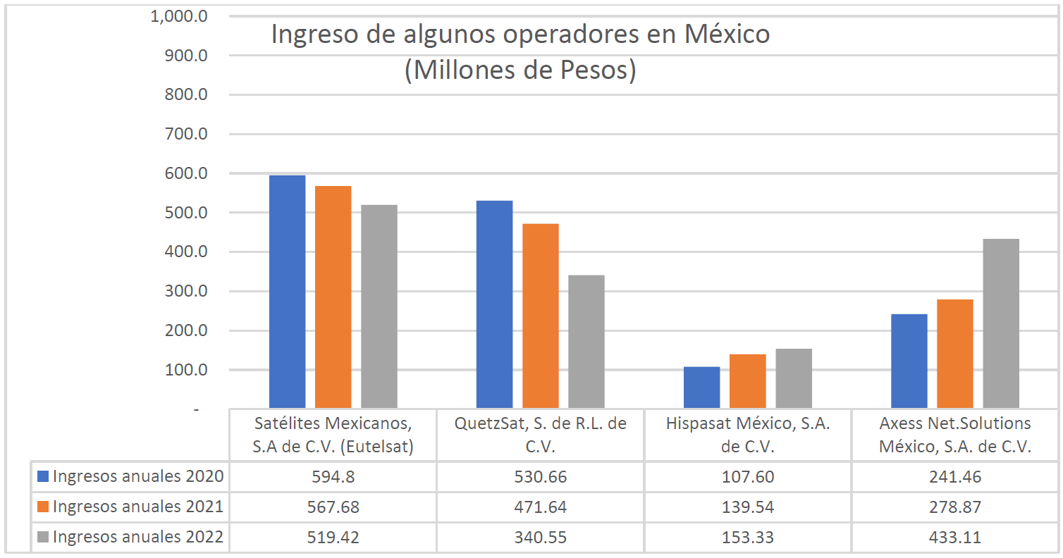
Fuente: Instituto Federal de Telecomunicaciones
El Instituto Nacional de Estadística y Geografía (INEGI) reportó para el cuarto trimestre de 2021, que los operadores de servicios de telecomunicaciones vía satélite generaron un producto interno bruto de $410,884 millones de pesos mexicanos (Mdp)/.
Política Satelital en otros países
La tecnología satelital ha permitido revolucionar las comunicaciones no solo entre los diferentes países, sino también entre las diferentes organizaciones y la población en general, permitiendo la transmisión segura y confiable a larga distancia. La colocación sistemática de satélites y la utilización del espacio han sido temas que necesariamente han tenido que normarse y reglamentarse, dando lugar a políticas y programas que garantizan los derechos y uso de las órbitas.
Es aquí donde el sector de Radiocomunicaciones de la UIT toma una gran relevancia, ya que a través de este organismo se coordina y regula la utilización de las frecuencias radioeléctricas en todo el mundo y, entre ellas, las bandas de frecuencias que se utilizan en los servicios terrenales y por satélite.
Una vez que los diferentes países han podido coordinar sus frecuencias para su comunicación por satélite, cada uno de ellos genera su propia política.
Políticas Satelitales en otros Países
PAÍS | MARCO LEGAL |  | SISTEMA SATELITAL
PAÍS | Instancia | Instrumentos | Propio | Satélites en Órbita/
Argentina | Ministerio de Comunicaciones  Ente Nacional de Comunicaciones (ENACOM) | Reglamento General de Gestión y Servicios Satelitales Parte I (2017)  Ley Argentina Digital (2017) | SI | 7 GEO  31 LEO
Brasil | Agencia Nacional de Telecomunicaciones (ANATEL) | Ley General de Telecomunicaciones (Ley No. 9.472 del 16 de julio de 1997) | SI | 9 GEO  5 LEO
Canadá | Comisión Federal de Comunicaciones (FCC) | Ley de Radiodifusión (1991)/Ley de Telecomunicaciones (1993)  Marco de Políticas para la provisión de servicios de satélites fijos | SI | 14 GEO  42 LEO
Colombia | Ministerio de Tecnologías de la Información y las Comunicaciones (MinTIC) | Ley 1341 de 2009  Decreto 1078 de 2015  Resolución 376 de 2022 | SI | 1 LEO
España | Ministerio de Asuntos Económicos y Transformación Digital del Gobierno de España  Secretaría de Estado de Telecomunicaciones e Infraestructuras Digitales | Ley General de Telecomunicaciones (2022) | SI | 10 GEO  16 LEO
Estados Unidos de América | Comisión Federal de Comunicaciones (FCC) | Constitución de los Estados Unidos de América/Ley de Comunicaciones (1996)  Código de Regulaciones Federales | Sí | 183 GEO  36 MEO  4266 LEO  26 HEO
México | Instituto Federal de Telecomunicaciones  Secretaría de Infraestructura, Comunicaciones y Transportes | Ley Federal de Telecomunicaciones y Radiodifusión (2014)  Acuerdo que establece la política en materia satelital del Gobierno Federal (2018) | SI | 6 GEO  1 LEO

Se describen de manera general las políticas de algunos países que presentan un desarrollo satelital reconocido a nivel internacional y que pertenecen a la misma región de México y con los que se mantienen relaciones comerciales importantes.
Estados Unidos de América/
Su política tiene como objetivo facilitar la autorización del mayor número posible de sistemas con el menor número de interferencias y proporcionar la máxima flexibilidad a los licenciatarios en la operación de sus sistemas para atender las demandas del mercado con una regulación mínima.
La FCC es la entidad que regula la materia satelital, la cual evita imponer límites en el número de operadores comerciales. El Código Federal de Regulaciones (CFR) se encarga de otorgar licencias para servicios satelitales móviles, servicios directos de difusión, servicios de satélite de radiodeterminación y servicios satelitales de sensibilidad remota; permitiendo a los nuevos sistemas satelitales el ingreso a la matriz internacional de satélites, con la finalidad de garantizar una correcta regulación internacional, disponibilidad de espectro y parámetros aceptables para el sistema satelital. Su enfoque flexible en las regulaciones ha permitido a la industria un crecimiento a pesar de los cambios en las demandas de los clientes.
Canadá/
Canadá es una de las naciones pioneras en la actividad espacial y cuenta actualmente con una industria consolidada que abarca la mayor parte de los segmentos del sector. En 1962 Canadá colocó en órbita el Alouette-1 y se convirtió en el tercer país en operar un satélite detrás de la Unión Soviética y los Estados Unidos de América.
El objetivo es garantizar que los usuarios canadienses tengan acceso a la capacidad satelital que necesitan para llevar a cabo sus respectivas funciones, y asegurar que los servicios estén disponibles en todo el país; todo esto es con vistas a maximizar los beneficios económicos y sociales que los canadienses obtienen del uso del recurso del espectro de radiofrecuencia.
Su marco regulatorio es el Marco de Políticas para la provisión de servicios de satélites fijos de Innovación Ciencia y Desarrollo Económico de Canadá (ISED), quien otorga flexibilidad hacia los operadores canadienses para buscar otros mercados, si no existe demanda local. Tiene como requisito obligatorio que los operadores deben reservar el 50% de la capacidad satelital para uso de los canadienses por un periodo mínimo de seis meses a partir de la emisión de la licencia. Asimismo, en el tema de los sistemas satelitales comerciales No GEO SRS y los sistemas satelitales No GEO SFS, dichos sistemas deben ser capaces de brindar un servicio ininterrumpido las 24 horas al día, 7 días a la semana en cualquier lugar dentro del territorio canadiense.
Argentina
Su objetivo es proteger y estimular los sistemas satelitales nacionales mediante el establecimiento de un “Régimen de Exclusividad y Competencia”, otorgando privilegios para aquellos operadores satelitales que coloquen satélites en las posiciones orbitales geoestacionarias que la UIT tiene asignadas para Argentina. Adicionalmente, busca fomentar la competencia y mejorar la prestación de los servicios y los precios ofrecidos en el mercado satelital con el concurso de autorizaciones a sistemas satelitales no argentinos.
Debido a lo anterior, el Régimen de Exclusividad y Competencia, plantea no autorizar otro sistema satelital constituido por satélites argentinos dentro de un período de siete (7) años, contados a partir de la puesta en funcionamiento del primer satélite argentino, en los términos establecidos en el Contrato de Adjudicación. La autoridad encargada de llevar a cabo la regulación en materia de comunicación vía satélite es el Ente Nacional de Comunicaciones (ENACOM).
Colombia
El regulador del régimen satelital en Colombia, Ministerio de Tecnologías de la Información y las Comunicaciones (MinTIC), emitió la Resolución 0376 de 2022/, que establece un nuevo modelo para la prestación de los servicios satelitales y actualizó los parámetros para calcular la contraprestación por el uso del espectro asociado a comunicaciones por satélite. El fin de esta nueva normatividad, es generar estímulos a la inversión y el uso de la tecnología satelital para mejorar la conectividad en el país, en especial en sus zonas más apartadas.
El objetivo de los sistemas de telecomunicaciones por satélites, es proveer servicios de comunicaciones comerciales, dentro de los que se incluye el acceso a Internet, programas sociales de conectividad liderados por el gobierno, soluciones empresariales, enlaces de Backhaul para redes celulares, servicios de radiodifusión de video (Televisión Directa al Hogar), contribución de video, comunicaciones y comunicaciones militares, así como para la generación de mapas cartográficos/.
El MinTIC establece, los requisitos y el trámite que debe realizarse para el otorgamiento del permiso del uso del espectro radioeléctrico a través de estaciones terrenas asociado a los servicios de radiocomunicaciones por satélite en el territorio nacional, en los segmentos atribuidos a los servicios radioeléctricos fijo por satélite, móvil por satélite y radiodifusión por satélite, y fijar el valor de la contraprestación económica por dicho uso.
Colombia tiene una política integral de desarrollo en el sector satelital, que proyecta una estructura ideal del sector, proponiendo iniciativas específicas de desarrollo y formalizando procedimientos. Como se observó en otras experiencias, la formulación clara de una política para el sector puede definir directamente el esquema general y de contraprestaciones apropiado.
El nuevo régimen de contraprestaciones debe cumplir principios establecidos que orientan la gestión del espectro en general, y que prevén un uso eficiente del recurso escaso. La contraprestación, en cuanto a precio que surge a favor del Estado por la explotación de un bien o servicio sometido al dominio público/, mismo que posee el rol, que el precio que el mercado tiene, cuando es determinado bajo condiciones competitivas; siendo la herramienta mediante la cual, el mercado asigna eficientemente los recursos. En este orden de ideas, el régimen de contraprestaciones debe entenderse como un mecanismo que promueve y es compatible con la asignación eficiente del recurso escaso.
España
La tecnología satélite ha copado gran parte del desarrollo tecnológico aeroespacial de las potencias occidentales durante el siglo XX. España nunca fue ajena a estos esfuerzos, si bien es cierto que su primera iniciativa — el INTASAT, en el año 1974 — no obtuvo la repercusión mediática que merecía. El escenario ha cambiado ostensiblemente en las últimas décadas. hasta el punto de que España figura hoy entre las cinco potencias mundiales en el terreno de la tecnología satelital.
El objetivo de la política es la regulación de las telecomunicaciones, que comprenden la explotación de las redes y la prestación de los servicios de comunicaciones electrónicas y los recursos asociados, de conformidad con la Constitución Española/.
En España los recursos órbita-espectro, son aquellos que soportan una infraestructura satelital de radiocomunicaciones constituida por cada una de las posiciones de la órbita geoestacionaria o bien un conjunto de órbitas no geoestacionarias susceptibles de albergar un sistema de satélites, las zonas de servicio y las frecuencias precoordinadas de servicios espaciales.
La utilización de los derechos del Reino de España sobre los recursos órbita-espectro está sometida al derecho internacional y en particular, a lo dispuesto en los Tratados de la Constitución, Convenio y Reglamento de Radiocomunicaciones de la Unión Internacional de Telecomunicaciones y en el ámbito interno su regulación tiene su fundamento en la Ley General de Telecomunicaciones y el Reglamento Técnico y de Prestación del Servicio de Telecomunicaciones por Satélite.
La utilización del dominio público radioeléctrico necesario para la utilización de los recursos órbita-espectro en el ámbito de la soberanía española y mediante satélites de comunicaciones queda reservada al Estado, a través del Ministerio de Asuntos Económicos y Transformación Digital. Su explotación estará sometida al derecho internacional y se realizará mediante su gestión directa por el Estado o mediante concesión otorgada por la Secretaría de Estado para la Sociedad de la Información y la Agenda Digital.
La gestión de los recursos órbita-espectro también podrá llevarse a cabo mediante conciertos con organismos internacionales.
Brasil
La industria satelital brasileña inició al mismo tiempo que la industria satelital mexicana, sin embargo, ha crecido de manera considerable. La política satelital se enfoca en eliminar las barreras de entrada y simplificar la regulación.
Los instrumentos jurídicos que la regulan son, la Ley General de Telecomunicaciones (Ley No. 9.472 del 16 de julio de 1997/) que establece los requisitos generales para el uso de satélites y para la prestación de servicio de telecomunicaciones proporcionados a través de infraestructura satelital, y así como el Reglamento General de Explotación Satelital de 2021/. En el nuevo reglamento se eliminan las licitaciones y el derecho de explotación será otorgado por orden de llegada. El plazo de prórroga de una licencia será equivalente a la vida útil del satélite. Además, dicho reglamento revoca ocho regulaciones vigentes y permite la posibilidad de sustitución de satélites no geoestacionarios sin necesidad de otorgar nueva autorización, y la posibilidad de realizar pequeños ajustes orbitales.
El uso de satélites se rige por reglas nacionales establecidas por la Agencia Nacional de Telecomunicaciones brasileña (ANATEL) y por reglas internacionales establecidas por la UIT.
5. Política Satelital del Gobierno Federal
El objetivo general de la Política Satelital del Gobierno Federal (PSGF) es ejercer la rectoría del Estado sobre el desarrollo satelital en México y de sus recursos orbitales, así como su regulación, considerando la inclusión social, la seguridad nacional, el desarrollo económico, el desarrollo tecnológico, la cooperación internacional y el ecosistema espacial, fortaleciendo su soberanía y autonomía en materia espacial para beneficio de la población.
La PSGF toma en cuenta los avances recientes del mercado espacial y define los ejes rectores y propone líneas estratégicas que toman en cuenta las nuevas tendencias, para desarrollar y fortalecer su desarrollo en los siguientes años, coordinando los esfuerzos de la academia, la industria y el gobierno en materia espacial y aprovechando sus fortalezas. Destaca la necesidad de robustecer la estrategia en materia satelital, aprovechando las capacidades de investigación especializada del país.
Así mismo, sienta las bases para un continuo desarrollo satelital en México a través de seis Ejes Rectores con sus respectivas Líneas Estratégicas, para ser implementadas, con una visión coherente, coordinadas y planificadas, mediante un Programa Nacional Satelital, con base en el Plan Nacional de Desarrollo ejecutado por la SICT y la AEM, en coordinación con el IFT.
En la elaboración de la PSGF se incluyen comentarios y aportaciones de los principales actores del sector satelital de nuestro país, así como de dependencias y entidades de la Administración Pública Federal relacionadas con el mismo.
Los Ejes Rectores y las Líneas Estratégicas son las siguientes:
1. Rectoría del Estado y soberanía
La rectoría del Estado en el desarrollo nacional, como lo establece el artículo 25 de la CPEUM, garantiza que éste sea integral y sustentable y fortalezca la Soberanía Nacional y su régimen democrático.
Las comunicaciones satelitales por definición constitucional, son un área "prioritaria para el desarrollo nacional"; en tanto que la LFTR dispone que éstas y los servicios que mediante ellos se presten son de jurisdicción federal, y establece tanto las definiciones como las condiciones para el trámite de concesiones que tengan por objetivo ocupar y explotar recursos orbitales; así mismo establece la competencia de la SICT para "Establecer las políticas que promuevan la disponibilidad de capacidad y servicios satelitales suficientes…” para el Gobierno Federal, mientras que otorga al IFT "la regulación, promoción y supervisión del uso, aprovechamiento y explotación [...] de los recursos orbitales".
De igual forma, la Capacidad Satelital establecida como Reserva de Estado, contemplada en la legislación mexicana, mantiene la soberanía sobre la disponibilidad de capacidad satelital para servicios gubernamentales asociados a la seguridad nacional y servicios de carácter social.
Por lo anterior, el Gobierno Federal seguirá manteniendo la Rectoría del Estado en materia satelital y por lo tanto su soberanía, a través de las siguientes líneas estratégicas:
Líneas Estratégicas
- Mantener la soberanía sobre los recursos satelitales y las telecomunicaciones, incrementando la infraestructura y la capacidad satelital, mediante el sistema Mexsat y el uso y aprovechamiento eficiente de los recursos satelitales.
- Revisar el marco legal existente, a fin de identificar los aspectos que limitan el desarrollo del sector, tanto para proyectos públicos como privados.
- Dirigir el desarrollo del sector satelital manteniendo la soberanía del Estado mexicano en la materia.
- Asegurar el futuro de las posiciones orbitales a favor del Estado mexicano y la compatibilidad y competencia de las constelaciones de satélites de órbita baja.
- Administrar y vigilar el uso eficiente de la capacidad satelital reserva del Estado.
- Coadyuvar en la actualización del Cuadro Nacional de Atribución de Frecuencias conforme a los requerimientos existentes y a la Ley Federal de Telecomunicaciones y Radiodifusión.
- Optimizar el uso, aprovechamiento y explotación de las posiciones orbitales geoestacionarias adjudicadas al país para la ubicación del Sistema Satelital mexicano y su desarrollo.
- Mantener actualizada la Política Satelital del Gobierno Federal.
- Evaluar distintos modelos de negocio y financiamiento para el desarrollo de futuras generaciones de satélites y equipos terminales para servicio del Estado.
2. Servicios satelitales para la inclusión social y digital.
Es un derecho humano reconocido en la Constitución que todas las personas tengan acceso a los servicios de telecomunicaciones y radiodifusión, incluyendo la banda ancha e Internet.
La inclusión digital es un proceso que permite que las personas en situación de riesgo de exclusión social tengan los mismos recursos para que puedan participar en la vida económica, social y cultural con las mismas oportunidades. La finalidad es que todos puedan disfrutar de un estilo de vida justo e igualitario.
Conforme a la Encuesta Nacional sobre Disponibilidad y Uso de Tecnologías de la Información en los Hogares 2022 (ENDUTIH), el 83.8% de la población urbana es usuaria de Internet y 83.6% es usuaria de la telefonía móvil; sin embargo, aún existen más de 25.3 millones de mexicanos que no utilizan Internet y 24.6 millones que no utilizan un teléfono móvil; sólo 65.2 % de la población rural es usuaria de telefonía móvil y 62.3% de Internet.
Por lo que, con la finalidad de garantizar el acceso de todos los mexicanos a las telecomunicaciones y la radiodifusión, incluyendo la banda ancha e Internet, se requiere seguir ampliando la cobertura y penetración de estos servicios en todo el territorio.
En este sentido, uno de los principales retos para universalizar estos servicios es la compleja orografía de nuestro país, que dificulta y encarece el despliegue de infraestructura de telecomunicaciones, así como de la elevada dispersión poblacional, toda vez que el 9% de la población, aproximadamente 10 millones de personas, viven en más de 170 mil localidades.
Los servicios satelitales permiten reducir esta brecha de inclusión digital, destacando las zonas rurales, remotas y de difícil acceso que no cuentan con servicios de internet, ya que permiten sobrepasar las zonas geográficas que limitan la conectividad y así entregar servicios de telecomunicaciones y contribuyen que México sea un país incluyente con equidad e igualdad de oportunidades.
Para la reducción de la brecha digital y propiciar la inclusión digital en el país, se proponen las siguientes líneas estratégicas:
Líneas Estratégicas
- Incrementar la infraestructura y la capacidad satelital, mediante el Sistema Satelital Mexicano (Mexsat) y el uso y aprovechamiento eficiente de los recursos satelitales.
- Promover la conectividad en zonas remotas a través de proyectos utilizando Capacidad Satelital establecida como Reserva del Estado.
- Establecer mecanismos para la participación pública y privada constante y abierta de los agentes científicos y tecnológicos relacionados con las comunicaciones vía satélite.
- Identificar las necesidades de cobertura social a nivel nacional y fomentar su inclusión en los programas y acciones en materia satelital.
- Dar prioridad al desarrollo de aplicaciones satelitales que respondan a los problemas sociales del país para regiones remotas.
- Impulsar la coparticipación entre operadores terrestres y satelitales para su complemento con la finalidad de enlazar a comunidades remotas de manera terrestre-satelital.
- Incentivar modelos de negocio que hagan factible la implantación de programas satelitales de cobertura social.
- Hacer partícipe a las comunidades en el desarrollo de programas satelitales en materia de conectividad.
- Promover la alfabetización digital a través del uso de las tecnologías satelitales.
3. Servicios satelitales para el desarrollo económico
El desarrollo económico se puede definir como la capacidad de los ingresos de los países o regiones para crear riqueza a fin de mantener la prosperidad o bienestar económico y social de sus habitantes.
El sector telecomunicaciones ha mostrado un gran dinamismo en los últimos años. y ha sido un pilar importante en el desarrollo económico del país. El impacto de las telecomunicaciones no se limita al sector, tiene un efecto multiplicador en todos los sectores. De acuerdo con estudios recientes/, el crecimiento de la penetración de usuarios se encuentra estrechamente vinculada con incrementos en el Producto Interno Bruto (PIB) de los países.
Para América Latina, por ejemplo, un incremento de 10% en la penetración de servicios de banda ancha fija se traduce en un aumento de 1.57% en el PIB per cápita, mientras el mismo incremento en la penetración de banda ancha móvil se traduce en 1.73%.
En la actualidad, los servicios satelitales y el uso de recursos orbitales contribuyen a la prestación de prácticamente la totalidad de los servicios de telecomunicaciones y radiodifusión, así como a diversas aplicaciones utilizadas diariamente por el Gobierno, la iniciativa privada, academia e investigación y la sociedad en general. En este sentido, el crecimiento del sector satelital aporta beneficios para el desarrollo económico, tanto por la renta de capacidades como por la provisión de servicios.
Para que los servicios satelitales generen oportunidades para el desarrollo económico del país, se plantean las siguientes Líneas Estratégicas:
Líneas Estratégicas
- Promover la inversión, ejerciendo la rectoría del estado para fortalecer la competencia en materia satelital.
- Definir e implementar, en cooperación con actores privados, modelos de negocio que aseguren la viabilidad y eficiencia a largo plazo de los programas satelitales.
- Planificar los recursos orbitales a largo plazo y el espectro asociado a los servicios satelitales nacionales, incluyendo la preservación y el aumento de estos recursos esenciales, para incentivar la inversión en el sector satelital.
- Promover la introducción y uso de nuevos servicios y aplicaciones comerciales para otros sectores como: agua, pesca, medio ambiente, generación de energía, entre otros.
- Promover iniciativas para el desarrollo de infraestructura satelital y soluciones que requieran financiamiento y experiencia del sector privado.
- Revisar las cargas de capacidad satelital establecida como reserva del Estado.
- Identificar las necesidades tanto del sector público como del sector privado en materia del recurso órbita-espectro para definir un plan a largo plazo sobre la asignación y explotación y preservación de este recurso.
- Fomentar la creación de empresas satelitales locales mediante mecanismos de política pública, económica o de carácter fiscal para incentivar el desarrollo nacional de tecnologías y para el despliegue de infraestructura satelital.
4. Servicios satelitales para la Seguridad Nacional
Seguridad Nacional se entiende como el conjunto de acciones, destinadas de manera inmediata y directa a mantener la integridad, estabilidad y permanencia del Estado mexicano, respetando la soberanía e independencia nacional y la defensa del territorio; de acuerdo a los principios de legalidad, responsabilidad, respeto a los derechos fundamentales de protección a la persona humana y garantías individuales y sociales, confidencialidad, lealtad, transparencia, eficiencia, coordinación y cooperación.
Dentro de este orden de ideas las instituciones y autoridades deben preservar la Seguridad Nacional, en sus respectivos ámbitos de competencia, para lo cual fue creado el Consejo de Seguridad Nacional que tiene como función principal el coordinar las acciones para preservar la Seguridad Nacional y del cual forma parte la persona Titular de la Secretaría de Infraestructura Comunicaciones y Transportes.
A través de los servicios satelitales se realizan acciones para salvaguardar a la población, sus bienes y a su entorno ante un desastre de origen natural o humano. Las entidades de seguridad nacional y protección civil utilizan los servicios de comunicación del Sistema Satelital Mexicano (Mexsat) y de satélites comerciales, así como de información derivada de imágenes satelitales de la información para el geoposicionamiento, navegación y geolocalización.
De igual manera, los servicios satelitales coadyuvan en actividades clave como la observación de la tierra, el monitoreo de las condiciones en diversas regiones del país, lo cual resulta vital l para áreas como la seguridad nacional.
Para fortalecer el uso de las capacidades satelitales con fines de seguridad nacional se plantean las siguientes Líneas Estratégicas:
Líneas Estratégicas
- Garantizar el acceso de capacidad satelital a las instancias de seguridad nacional y de protección civil en caso de emergencia.
- Garantizar el uso eficiente de los satélites, para entidades de seguridad nacional, manteniendo en óptimas condiciones la infraestructura a utilizar.
- Dar continuidad operativa y financiera a largo plazo del Sistema Mexsat, así como mantener la infraestructura crítica para su operación en óptimas condiciones.
- Fomentar el desarrollo de nuevas capacidades satelitales propias con el fin de apoyar las tareas críticas de protección civil y seguridad nacional, incluyendo, entre otras, imágenes satelitales.
- Promover el efectivo desarrollo de actividades espaciales para ampliar las capacidades del país en las ramas educativa, industrial, científica y tecnológica en materia espacial y coadyuvar en la protección de la población.
5. Desarrollo Tecnológico y Ecosistema Satelital
Cuando se piensa cómo será la tecnología en los próximos años se suele partir de los últimos avances en materia de desarrollo e investigación y sus tendencias en las comunicaciones satelitales. El marco del desarrollo tecnológico actual se está enfocando en los satélites definidos por software, inteligencia artificial, enlaces ópticos, bandas superiores de frecuencia y los satélites de órbita baja, siendo estos aspectos una parte fundamental que dará origen a las comunicaciones por satélite del futuro. Actualmente estamos a la puerta de los lanzamientos de los primeros satélites de muy alto rendimiento (Very High Throughput Satellites VHTS) que entregarán más de 500 gigabytes por segundo.
En este sentido, los satélites Geoestacionarios y los no Geoestacionarios son capaces de enlazarse sin problemas con las redes de comunicaciones terrestres e incluso entre satélites, así como, con los sistemas de plataforma de gran altitud. Sin embargo, la tendencia actual de la industria satelital está más enfocada en los satélites de órbita baja tales como las constelaciones O3B, Starlink, One Web, etc., incrementando el ancho de banda de este tipo de sistemas en favor de sus principales aplicaciones como la conectividad a Internet y monitoreo remoto. No obstante, se cree que los satélites Geoestacionarios de VHTS/UHTS (Ultra High Throughput Satellites o Satélites de Rendimiento Ultra Alto) jugarán un papel crucial en el futuro de la conectividad satelital. Dichos satélites están pensados para usar una configuración mixta de frecuencia en sus enlaces, las bandas Q/V para los enlaces de alimentación, y la banda Ka para los enlaces de usuario. Esta configuración tiene la ventaja de incrementar la capacidad, mejorando así la experiencia del usuario.
Se piensa que en los próximos años las terminales de usuario dejarán de ser las tradicionales antenas parabólicas siendo éstas reemplazadas por arreglos de antenas. Dichas antenas serán multibandas, con acceso a varias tecnologías, permitiendo enlazarse no solo con satélites Geoestacionarios sino con satélites de órbita media y órbita baja de manera simultánea, además de poder conectarse con redes celulares.
Es por ello que en zonas en las que el despliegue de la infraestructura terrenal es costoso y requiere mucho tiempo, la nueva generación de satélites Geoestacionarios VHTS, mediante el empleo de la reutilización de frecuencias y soluciones de haz puntual, ofrece un potencial de salida de orden de magnitud superior al de las generaciones anteriores de satélites de Órbita geoestacionaria (GEO). La propulsión eléctrica y la flexibilidad definida por software amplían los ciclos de vida y la capacidad de respuesta a las necesidades cambiantes de los clientes. En los últimos años, los proveedores tradicionales de satélites GEO se han asociado cada vez más con nuevos participantes en Órbita terrestre baja (LEO) y Órbita terrestre media (MEO), así como con proveedores tradicionales de telecomunicaciones terrestres, para combinar tecnologías con el fin de servir a los clientes en diferentes áreas de cobertura. Sin embargo, se estima que la infraestructura mundial tradicional de telecomunicaciones seguirá teniendo mucha más capacidad (2,000 terabits por segundo (Tbit/s) que la capacidad de la infraestructura espacial proyectada (estimada en 50 Tbit/s para 2026)/.
Las redes satelitales tienen la capacidad de proporcionar redundancia a las redes terrestres, asegurando que los usuarios permanezcan conectados incluso si las redes terrestres se sobrecargan, actuando como refuerzo y complemento de las estas, así como facilitando su expansión por medio de la red de transporte satelital. Además, la red de transporte por satélite permite llevar la conectividad a zonas rurales y también a servicios de movilidad aérea y marítima/.
Líneas Estratégicas
- Identificar las necesidades de los operadores satelitales para fomentar la integración de redes híbridas.
- Favorecer la innovación a fin de generar conectividad en localidades remotas a precios accesibles para la población.
- Fomentar a partir de las actualizaciones del Reglamento de Radiocomunicaciones de la Unión Internacional de Telecomunicaciones, la creación de nuevas aplicaciones y servicios satelitales para redes hibridas.
- Promover la adopción y desarrollo de aplicaciones de consumo masivo e industrial del Internet de las Cosas como elemento detonador del consumo de servicios satelitales.
- Adoptar, bajo la coordinación de la AEM, un plan nacional sólido para la creación de capacidades satelitales propias, identificando las tecnologías clave para el país y la estrategia para su desarrollo.
- Identificar áreas de oportunidad en investigación y desarrollo de componentes satelitales con miras al desarrollo de una industria de manufactura satelital nacional que partícipe en programas satelitales futuros.
- Promover la colaboración en materia satelital entre las organizaciones mexicanas de investigación y desarrollo, de la industria y de las entidades de gobierno.
- Emprender iniciativas para impulsar programas académicos nacionales, la investigación científica, la ingeniería y el desarrollo de negocios en materia satelital.
- Definir acciones que permitan identificar atribuciones adicionales a servicios satelitales, la compartición entre servicios, así como fomentar configuraciones flexibles de redes satelitales que permitan la compatibilidad, interconexión y complementariedad con otras redes, incluso terrestres.
- Promover la utilización de las nuevas tecnologías de modulación y compresión de señales para permitir el uso eficiente de la capacidad disponible.
- Fomentar modelos de negocio y de financiamiento innovadores para promover los servicios satelitales.
- Promover la utilización de servicios de radio amateur y proyectos científicos satelitales con fines de incorporar nuevas tecnologías a la experimentación y en la innovación del servicio de radiocomunicaciones.
6. Cooperación Internacional
De conformidad con el artículo 1º de Ley de Cooperación Internacional para el Desarrollo, se define como la transferencia, recepción e intercambio de recursos, bienes, conocimientos y experiencias educativas, culturales, técnicas, científicas, económicas y financieras con otros países, así como con organismos internacionales. El mismo artículo indica que el propósito de las acciones de cooperación internacional para el desarrollo que lleve a cabo el Estado mexicano, tanto en su carácter de oferente como de receptor, es la promoción del desarrollo humano sustentable, mediante acciones que contribuyan a la erradicación de la pobreza, el desempleo, la desigualdad y la exclusión social.
México es y ha sido un actor internacional reconocido que tiene peso, prestigio y autoridad moral y cuya política exterior se ha caracterizado por priorizar la cooperación y el diálogo entre los diferentes actores internacionales con el objetivo de hacer frente a los retos comunes.
Las actividades satelitales requieren de la cooperación internacional en diversos ámbitos, como son la coordinación regulatoria y satelital, la colaboración científica e industrial, el intercambio de información y servicios.
En este sentido, para fortalecer las alianzas existentes, extender el alcance de cooperación a escala mundial y resguardar los intereses nacionales, se plantean las siguientes Líneas Estratégicas:
Líneas Estratégicas
- Participar en foros y organismos internacionales relacionados con las telecomunicaciones para fijar la posición del Estado mexicano y defenderla ante los mismos.
- Fortalecer las alianzas de cooperación en la propia región y extenderlas a escala mundial estableciendo mecanismos para formalizar dichas alianzas.
- Fomentar la colaboración internacional en ciencia y tecnología, en particular, con la participación de instituciones académicas, de investigación e industria en proyectos y foros internacionales.
- Fomentar acuerdos con otros países, instituciones y organizaciones internacionales para la formación de estudiantes en materia satelital.
- Mantener el derecho y reconocimiento internacional para ocupar los recursos orbitales a favor del Estado Mexicano conforme al Reglamento de Radiocomunicaciones de la UIT.
Consejo Consultivo Satelital
Para el cumplimiento y aplicación de la Política Satelital del Gobierno Federal, de conformidad con la Constitución Política de los Estados Unidos Mexicanos y la Ley Federal de Telecomunicaciones y Radiodifusión, se contemplan dos responsables directos de acuerdo a sus atribuciones, el Instituto Federal de Telecomunicaciones como regulador del mercado de servicios satelitales y la Secretaría de Infraestructura, Comunicaciones y Transportes como rector y coordinador de las políticas en materia de telecomunicaciones y radiodifusión, auxiliándose de la Agencia Espacial Mexicana, organismo descentralizado de la SICT.
En este sentido y con la finalidad de coordinar la implementación de las Líneas de Acción, la SICT impulsará la creación de un Consejo Consultivo Satelital (CCS), no vinculante, conformado por el sector público y privado, instituciones académicas y de investigación y tendrá la misión de concentrar los esfuerzos de las diversas dependencias y de la industria para el desarrollo satelital mexicano.
El Consejo podrá coordinarse con otras instancias relacionadas en la materia satelital, así como asesorar a la SICT para llevar a cabo las funciones encomendadas de esta.
El Consejo estará conformado por:
- La persona titular de la Secretaría de Infraestructura, Comunicaciones y Trasportes, quien lo presidirá;
- La persona titular de la Agencia Espacial Mexicana;
- Una persona que represente al Operador de sistema satelital MEXSAT;
- Una persona representante del Instituto Federal de Telecomunicaciones;
- Una persona representante de los Concesionarios satelitales;
- Una persona representante de los Autorizados satelitales;
- Dos personas representantes del sector académico y/o investigación de las Universidades públicas más importantes a nivel nacional, que serán convocados por la Secretaría de Infraestructura, Comunicaciones y Transportes;
- Todas las personas miembros del Consejo ejercerán el cargo en forma honorífica y por tanto no recibirán emolumento alguno o contraprestación por su participación.
Los miembros mencionados con anterioridad se encargarán de cumplir con:
- Asesoría en la implementación y seguimiento de las acciones que propone la Política Satelital del Gobierno Federal;
- Asesorar en el cumplimiento de las líneas estratégicas y acciones establecidas en la Política Satelital;
- Asesorar al Gobierno Federal sobre temas en materia satelital.
El Consejo Consultivo Satelital impulsará las acciones que faciliten la participación ciudadana en el sector, fomentará la incorporación de los actores sociales en el marco de la planeación y conducción de la Política Satelital.
6- Glosario
Comunicación vía satélite | La emisión, transmisión o recepción de ondas radioeléctricas, a través de un sistema satelital
Ecosistema Satelital | Se entiende por ecosistema satelital
Ejecutivo Federal | Comprende a la Administración Pública Federal, sus dependencias y entidades, según corresponda.
Estación Terrena | La antena y el equipo asociado a ésta que se utiliza para transmitir o recibir señales de comunicación vía satélite.
Espacio ultraterrestre | Franja del espacio exterior en la que los satélites artificiales orbitan alrededor de la Tierra y es más lejana que el espacio aéreo de cada Estado
Espectro radioeléctrico | Espacio que permite la propagación, sin guía artificial, de ondas electromagnéticas cuyas bandas de frecuencias se fijan convencionalmente por debajo de los 3,000 gigahertz.
Expediente Satelital | Expediente con las características técnicas de una POG u órbitas satelitales y sus respectivas Bandas de Frecuencias asociadas, que se tramita y gestiona ante la UIT.
Femtosatélite | Es un satélite cuya masa menor a 100 mg por lo que suelen operar en órbitas bajas de aproximadamente 400 km de altitud.
Interferencia perjudicial | Efecto de una energía no deseada debida a una o varias emisiones, radiaciones, inducciones o sus combinaciones sobre la recepción en un sistema de telecomunicaciones o radiodifusión, que puede manifestarse como degradación de la calidad, falseamiento o pérdida de información, que compromete, interrumpe repetidamente o impide el funcionamiento de cualquier servicio de radiocomunicación.
Internet de las Cosas (IoT) | Internet of Things. Internet de las cosas describe la red de objetos físicos "cosas" que llevan incorporados sensores, software y otras tecnologías con el fin de conectarse e intercambiar datos con otros dispositivos y sistemas a través de Internet.
Nanosatélite | Es un satélite cuya masa oscila entre 1 kg y 10 kg por lo que suelen operar en órbitas bajas de aproximadamente 400 km de altitud.
Orbita satelital | Trayectoria que recorre una estación espacial alrededor de la Tierra
Recursos No Planificados | Estos se basan en el principio de prioridad temporal. La coordinación exitosa de redes/sistemas espaciales o estaciones terrenas permite el reconocimiento internacional de la utilización de frecuencias por parte de estas, así como la inscripción de las frecuencias en el Registro Internacional de Frecuencias de la UIT, y se componen de 1) Publicación anticipada; 2) Coordinación; y 3) Notificación.
Recursos Planificados | Son aquellos que garantizan el acceso equitativo a los recursos órbita/espectro para uso futuro y que incluyen, el Plan de adjudicaciones para el servicio fijo por satélite, contenido en el Apéndice 30B del RR de la UIT; y el Plan para el servicio de radiodifusión por satélite, contenido en el Apéndice 30/30A del RR de la UIT.
Recursos orbitales | Posiciones orbitales geoestacionarias u órbitas satelitales con sus respectivas bandas de frecuencias asociadas que: pueden ser objeto de concesión.
Reglamento de Radiocomunicaciones | Tratado internacional por el cual se rige la utilización del espectro de frecuencias radioeléctricas y de las órbitas de los satélites geoestacionarios y no geoestacionarios
Satélite | Objeto colocado en una órbita satelital, provisto de una estación espacial con sus frecuencias asociadas que le permite recibir, transmitir o retransmitir señales de radiocomunicación desde o hacia estaciones terrenas u otros satélites.
Satélite Extranjero | El que está situado en una posición orbital geoestacionaria u órbita satelital, con sus respectivas bandas de frecuencias asociadas, asignadas a un gobierno extranjero por la Unión Internacional de Telecomunicaciones
Satélite nacional | El que está situado en una posición orbital geoestacionaria u órbita satelital, con sus respectivas, bandas de frecuencias asociadas, concesionada o asignada por el Gobierno Mexicano a un operador satelital, y asignada a México por la Unión Internacional de Telecomunicaciones
Servicio fijo por satélite | Servicio de radiocomunicación entre estaciones terrenas situadas en emplazamientos dados cuando se utilizan uno o más satélites; el emplazamiento dado puede ser en un punto fijo determinado o cualquier punto fijo situado en una zona determinada; en algunos casos, este servicio incluye enlaces entre satélites que pueden realizase también dentro del servicio entre satélites; el servicio fijo por satélite puede también incluir enlaces de conexión para otros servicios de radiocomunicación espacial.
Servicio entre satélites | Servicio de radiocomunicación que establece enlaces entre satélites artificiales.
Servicio móvil por satélite | Servicio de radiocomunicación:  - entre estaciones terrenas móviles y una o varias estaciones espaciales o entre estaciones espaciales utilizadas por este servicio; o  - entre estaciones terrenas móviles por intermedio de una o varias estaciones espaciales.  También pueden considerarse incluidos en este servicio los enlaces de conexión necesarios para su explotación.
Sistema de comunicación por satélite | Conjunto de unidades que permite el envío de señales de radiocomunicación a través de una estación terrena transmisora a un satélite que las recibe, amplifica, procesa y envía de regreso a la Tierra para ser captada por una o varias estaciones terrenas receptoras

7.- Siglas y abreviaturas
AEM | Agencia Espacial Mexicana
ANE | Agencia Nacional del Espectro
ANATEL | Agencia Nacional de Telecomunicaciones
CCS | Consejo Consultivo Satelital
CNC | Comisión Nacional de Comunicaciones
CNEE | Comisión Nacional del Espacio Exterior
CSRE | Capacidad Satelital establecida como Reserva del Estado
CPEUM | Constitución Política de los Estados Unidos Mexicanos
ENDUTIH | Encuesta Nacional sobre Disponibilidad y Uso de Tecnologías de la Información en Hogares.
ENACOM | Ente Nacional de Comunicaciones
DOF | Diario Oficial de la Federación
DTH | Direct To Home (Televisión Directa al Hogar)
FINABIEN | Financiera para el Bienestar
FCC | Federal Comunication Commission (Comisión Federal de Comunicaciones)
GEO | Geostationary Equatorial Orbit (Órbita Ecuatorial Geoestacionaria)
HEO | High Earth Orbit (Órbita Terrestre Alta)
IFIC | International Frequency Information Circular (Circular Internacional de Información sobre Frecuencias)
IFT | Instituto Federal de Telecomunicaciones
INTELSAT | International Telecommunications Satellite Organization (Organización Internacional de Telecomunicaciones Satelitales)
ISED | Innovation, science and Economic Development Canada (Innovación, Ciencia y desarrollo Económico)
LEO | Low Earth Orbit (Órbita Terrestre Baja)
LFTR | Ley Federal de Telecomunicaciones y Radiodifusión
LOAPF | Ley Orgánica de la Administración Pública Federal
MERCOSUR | Mercado Común del Sur
MEO | Medium Earth Orbit (Órbita Terrestre Media)
MEXSAT | Sistema Satelital Mexicano
MXSPACE | Asociación Civil Iniciativa Espacial Mexicana
MAETD | Ministerio de Asuntos Económicos y de Transformación Digital
MINTIC | Ministerio de Tecnologías de la Información y las Comunicaciones
NASA | National Aeronautics and Space Administration (Administración Nacional de Aeronáutica y del Espacio)
NO GEO | No Geostationary Equatorial Orbit (Órbita Ecuatorial No Geoestacionaria)
PIB | Producto Interno Bruto
PSCT | Programa Sectorial de comunicaciones
PSGF | Política Satelital del Gobierno Federal
PND | Plan Nacional de Desarrollo
PNRH | Plan Estándar de Red Radioeléctrica
RR | Radio Regulations (Reglamento de Radiocomunicaciones de la UIT)
SCT | Secretaria de Comunicaciones y Transportes
SICT | Secretaría de Infraestructura, Comunicaciones y Transportes
SFS | Servicio Fijo por Satélite
SMA | Servicios Móviles por Satélite
SRS | Servicio de Radiodifusión por Satélite
SATMEX | Satélites Mexicanos S,.A de C.V
TELECOMM | Telecomunicaciones de México
UIT | International Telecommunication Union (Unión Internacional de Telecomunicaciones)
UPAEP | Universidad Popular Autónoma del Estado de Puebla A.C.
UNOOSA | United Nations Office for Outer Spaces Affaires (Oficina de Asuntos del Espacio Ultraterrestre de las Naciones Unidas)
WISP | Wireless Internet Service Provider (Proveedor de Servicios de Internet Inalámbrico)
________________________________

ACUERDO por el que se da a conocer el Programa de Cobertura Social 2023-2024 de la Secretaría de Infraestructura, Comunicaciones y Transportes.

Al margen un sello con el Escudo Nacional, que dice: Estados Unidos Mexicanos.- COMUNICACIONES.- Secretaría de Infraestructura, Comunicaciones y Transportes.
JORGE NUÑO LARA, Secretario de Infraestructura, Comunicaciones y Transportes, con fundamento en los artículos 36 de la Ley Orgánica de la Administración Pública Federal; 9, fracciones III y IV y 210 de la Ley Federal de Telecomunicaciones y Radiodifusión, y 5, fracción I, del Reglamento Interior de la Secretaría de Comunicaciones y Transportes, y
CONSIDERANDO
Que mediante Decreto publicado en el Diario Oficial de la Federación el 12 de julio de 2019 se aprobó el Plan Nacional de Desarrollo 2019-2024, el cual está conformado por doce Principios Rectores, tres Ejes Generales y la Visión hacia 2024, los cuales definen las prioridades del desarrollo integral, equitativo, incluyente, sustentable y sostenible que persigue el país y los logros que se tendrán en 2024;
Que el 2 de julio de 2020, se publicó en el Diario Oficial de la Federación, el Decreto por el que se aprueba el Programa Sectorial de la Secretaría de Comunicaciones y Transportes 2020-2024, que establece como uno de sus objetivos prioritarios, promover la cobertura, el acceso y el uso de servicios de telecomunicaciones y radiodifusión en condiciones que resulten alcanzables para la población, con énfasis en grupos prioritarios y en situación de vulnerabilidad, para fortalecer la inclusión digital y el desarrollo tecnológico;
Que la Constitución Política de los Estados Unidos Mexicanos, reconoce como derecho humano el acceso a las Tecnologías de la Información y las Comunicaciones, así como a los servicios de telecomunicaciones y radiodifusión, incluido el de Internet. Por ello, en su artículo sexto señala como obligación del Estado garantizar el acceso a dichos servicios y mandata establecer las bases para que la prestación de éstos se realice en condiciones de competencia, calidad, pluralidad, cobertura universal, interconexión, convergencia, continuidad, acceso libre y sin injerencias arbitrarias, preservando la pluralidad y la veracidad de la información, al tiempo en que fomenta los valores de la identidad nacional;
De acuerdo con lo establecido en la Ley Federal de Telecomunicaciones y Radiodifusión, la Secretaría de Infraestructura, Comunicaciones y Transportes, para la consecución de la cobertura universal, elaborará un Programa de Cobertura Social;
Que el Programa de Cobertura Social tiene como finalidad identificar las localidades rurales y urbanas que carecen de servicios de telecomunicaciones, para definir las zonas de atención prioritaria que requieren servicios de telecomunicaciones y radiodifusión, principalmente Internet de banda ancha y voz; por lo que he tenido a bien emitir el siguiente:
ACUERDO POR EL QUE SE DA A CONOCER EL PROGRAMA DE COBERTURA SOCIAL 2023-2024 DE LA SECRETARÍA DE INFRAESTRUCTURA, COMUNICACIONES Y TRANSPORTES
ARTÍCULO PRIMERO. Se da a conocer el Programa de Cobertura Social 2023-2024 de la Secretaría de Infraestructura, Comunicaciones y Transportes.
ARTÍCULO SEGUNDO. La Secretaría de Infraestructura, Comunicaciones y Transportes para la implementación del presente Programa deberá sujetarse a la Ley de Planeación, al Plan Nacional de Desarrollo 2019-2024 y al Programa Sectorial de Comunicaciones y Transportes 2020-2024. Las unidades administrativas de esta Secretaría involucradas en su implementación darán seguimiento a dicho Programa en términos de las disposiciones jurídicas aplicables, así como a la ejecución de las acciones y al cumplimiento de los objetivos establecidos, en el ámbito de sus respectivas competencias.
TRANSITORIOS
PRIMERO. El presente Acuerdo entrará en vigor el día de su publicación en el Diario Oficial de la Federación.
SEGUNDO. El mecanismo de confirmación y validación de la cobertura de los servicios de telecomunicaciones, señalado en el apartado relativo al Programa de Cobertura Social, estará vigente, a partir del día siguiente de su publicación, en el Diario Oficial de la Federación y hasta ocho meses posteriores al mismo.
Ciudad de México, a 7 de diciembre de 2023.- El Secretario de Infraestructura, Comunicaciones y Transportes, Jorge Nuño Lara.- Rúbrica.
PROGRAMA DE COBERTURA SOCIAL 2023-2024
DICIEMBRE 2023
ÍNDICE
ACRÓNIMOS
DEFINICIONES
MARCO JURÍDICO DEL PROGRAMA DE COBERTURA SOCIAL 2023-2024
Constitución Política de los Estados Unidos Mexicanos
Ley Orgánica de la Administración Pública Federal
Ley Federal de Telecomunicaciones y Radiodifusión
OBJETIVO DEL PROGRAMA DE COBERTURA SOCIAL 2023-2024
Objetivos Específicos
ALINEACIÓN CON LA VISIÓN, PLANES Y PROGRAMAS DEL GOBIERNO DE MÉXICO
Congruencia con la visión del Gobierno de México
Alineación con el Plan Nacional de Desarrollo 2019-2024 (PND 2019-2024)
Alineación con el Programa Sectorial de Comunicaciones y Transportes 2020-2024 (PSCyT 2020-2024)
Contribución del PCS 2023-2024 para el cumplimiento de los compromisos asumidos por México en el marco de la Agenda 2030 para el Desarrollo Sostenible
IDENTIFICACIÓN DE LOCALIDADES DE ATENCIÓN PRIORITARIA EN EL PROGRAMA DE COBERTURA SOCIAL 2023-2024
DETERMINACIÓN DE LOCALIDADES EN ZAP CONFORME A CRITERIOS DE PRIORIZACIÓN
Localidades con alto y muy alto grado de marginación o alto y muy alto grado de rezago social sin cobertura de Internet
Localidades con alta presencia de población indígena y afromexicana sin cobertura de Internet
Localidades alejadas de las zonas con servicio de Internet
Localidades prioritarias del Decreto por el que se formula la Declaratoria de las Zonas de Atención Prioritaria en cumplimiento de la Ley General de Desarrollo Social
Localidades que son cabecera municipal sin conectividad de Internet
Localidades con solicitud de atención ciudadana de acceso a servicio de Internet
Localidades de Atención Prioritaria de Cobertura Social del Programa de Cobertura Social 2023-2024
LA BRECHA DIGITAL DE GÉNERO Y EL GASTO DE LOS HOGARES MEXICANOS EN SERVICIOS DE COMUNICACIONES
MECANISMO DE VALIDACIÓN DE COBERTURA DE CONECTIVIDAD A INTERNET DEL PROGRAMA DE COBERTURA SOCIAL 2023-2024
Objetivo
Descripción del mecanismo de confirmación y validación de la cobertura de los servicios de telecomunicaciones
ACRÓNIMOS
ACRÓNIMO | DESCRIPCIÓN
AGEBs | Áreas Geoestadísticas Básicas
CONAPO | Consejo Nacional de Población
CONEVAL | Consejo Nacional de Evaluación de la Política de Desarrollo Social
Censo 2020 | Censo de Población y Vivienda 2020
DOF | Diario Oficial de la Federación
ENDUTIH | Encuesta Nacional sobre Disponibilidad y Uso de Tecnologías de la Información en los Hogares
ENIGH | Encuesta Nacional de Ingreso y Gasto en los Hogares
IFT | Instituto Federal de Telecomunicaciones
INEGI | Instituto Nacional de Estadística y Geografía
INPI | Instituto Nacional de los Pueblos Indígenas
INB | Ingreso Nacional Bruto
LFTR | Ley Federal de Telecomunicaciones y Radiodifusión
LGDS | Ley General de Desarrollo Social
LOAPF | Ley Orgánica de la Administración Pública Federal
ONU | Organización de las Naciones Unidas
PCS | Programa de Cobertura Social
PND | Plan Nacional de Desarrollo 2019-2024
PSCyT | Programa Sectorial de Comunicaciones y Transportes 2020-2024
SICT | Secretaria de Infraestructura, Comunicaciones y Transportes
TIC | Tecnologías de la Información y el Conocimiento
UIT | Unión Internacional de Telecomunicaciones
ZAP | Zonas de Atención Prioritaria
3G | Tecnología 3G
4G | Tecnología 4G
4.5 | Tecnología 4.5G
5G | Tecnología 5G
UMTS | Estándar de transmisión de datos: Sistema Universal de Telecomunicaciones Móviles (Universal Mobile Telecommunications System)
CDMA2000 | Estándar de transmisión de datos: Acceso múltiple por división de código (code division multiple Access)
HSPA | Estándar de transmisión de datos: Acceso a paquetes de alta velocidad (High Speed Packet Access)
HSPA+ | Estándar de transmisión de datos: Acceso a paquetes de alta velocidad evolucionado (High Speed Packet Access)

DEFINICIONES
CONCEPTO | DEFINICIÓN
Cobertura móvil | Área que corresponde a la cobertura garantizada donde se muestra claramente, para cada tecnología de acceso, la correlación con las zonas geográficas donde los prestadores de servicio móvil han manifestado que cumplen con todos los Índices de calidad.
Concesionario | Persona física o moral, titular de una concesión de las previstas en la Ley Federal de Telecomunicaciones y Radiodifusión.
Tecnología 3G | Conjunto de estándares que incluye UMTS y sus mejoras HSPA y HSPA+, así como el estándar CDMA2000 y sus mejoras. Esta tecnología se utiliza principalmente para brindar los servicios de voz, SMS y datos, permitiendo una mayor velocidad de transmisión de datos.
Tecnología 4G | Conjunto de estándares que incluye LTE y sus mejoras. Esta tecnología es utilizada principalmente para prestar un servicio de datos de alta velocidad.
Tecnología 4.5G | Estándar en telecomunicaciones que representa la evolución de la red 4G, conocida como LTE Advanced.
Tecnología 5G | Se basa en la virtualización de las redes y que éstas dependan más del software que del hardware.
Cobertura social | Establecer las bases para promover el incremento en la cobertura de las redes y la penetración de los servicios de Internet en las localidades de atención prioritaria de carácter social. Teniendo en consideración que las localidades se determinan bajo los criterios de priorización establecidos en el Programa de Cobertura Social.
Zonas de Atención Prioritaria | Conjunto de localidades que se determinen como prioritarias, para lo cual se aplican los criterios de priorización establecidos en el PCS.
Mecanismo de Validación de Cobertura de Internet | Proceso que se realiza para validar la información que se publica en el PCS, respecto de la cobertura de Internet en las localidades identificadas en el censo de población y vivienda vigente.

Programa de Cobertura Social 2023-2024
Trabajando juntos hacia la era digital y uniendo esfuerzos por la equidad social
El PCS 2023-2024 se enmarca en la Política de Inclusión Digital Universal, que tiene como objetivo fundamental garantizar que los servicios de telecomunicaciones sean brindados en condiciones de competencia, calidad, pluralidad, cobertura universal, interconexión, convergencia, continuidad, acceso libre y sin injerencias arbitrarias; por lo que este Programa aborda de manera simultánea los efectos negativos de la brecha digital en la población del país, tales como la falta de comunicación y el aislamiento de las comunidades rurales marginadas.
La implementación del PCS 2023-2024 pretende ser un insumo que permita reducir significativamente la brecha digital entre los que tienen la cobertura de conectividad a Internet y los que carecen de ella; lo que a su vez promoverá un mayor desarrollo y equidad social, propiciando mejores oportunidades de acceso al conocimiento, es decir, que a través de la utilización de las Tecnologías de la Información y la Comunicación (TIC), las comunidades pueden transformar sus circunstancias marginales y mejorar las condiciones de vida de sus habitantes.
Es de relevancia citar que la crisis sanitaria que se vivió en los últimos años ha demostrado que las telecomunicaciones desempeñan un papel fundamental en la prestación de servicios de salud, permitiendo la comunicación entre profesionales, la atención a distancia y el acceso a información médica actualizada. Además, facilitaron la interacción social a través de plataformas de videoconferencia y redes sociales, el acceso a servicios financieros y comerciales en línea, así como la continuidad de la educación a distancia.
Es por lo que el PCS 2023-2024 es un importante avance hacia la construcción de un país más equitativo, donde el acceso a la conectividad de Internet se convierte en una eficaz herramienta para superar las barreras que impiden el acceso a las oportunidades y el progreso. En este contexto, la inclusión digital busca empoderar a las comunidades, fomentar la igualdad de oportunidades y construir un futuro más justo y próspero para todas y todos.
En este sentido, la Secretaría de Infraestructura, Comunicaciones y Transportes (SICT), con fundamento en lo establecido en los artículos 210 y 211 de la Ley Federal de Telecomunicaciones y Radiodifusión (LFTR), elabora anualmente un PCS para dar continuidad a la generación de insumos que contribuyan a la creación y aplicación de políticas públicas orientadas a promover la cobertura de conectividad a Internet en las localidades sin este servicio.
El PCS 2023-2024 identificó y ubicó localidades sin cobertura de Internet en todo el país, mismas que son la base para determinar aquéllas que conforman las Zonas de Atención Prioritaria (ZAP) de acuerdo con los siguientes criterios:
- Que padecen un alto o muy alto grado de marginación y/o con alto o muy alto grado de rezago social (de 150 o más habitantes);
- Con alta presencia de población indígena y/o afromexicana (mínimo 40% de la población y con 150 habitantes o más);
- Que se encuentren alejadas de las zonas con cobertura de Internet (de 150 habitantes o más y, como mínimo, distantes 20 kilómetros de las zonas conectadas);
- Que sean prioritarias conforme al Decreto por el que se formula la Declaratoria de las Zonas de Atención Prioritaria en cumplimiento de la Ley General de Desarrollo Social (con 150 habitantes o más);
- Que sean cabeceras municipales; y
- Que hayan realizado una solicitud de atención ciudadana de acceso a servicio de Internet (con 100 habitantes o más).
Es así como la SICT, a través de este Programa, establece las localidades que conforman a las ZAP. Esto se realiza con el propósito de que tanto el sector público como el sector privado de telecomunicaciones cuenten con un insumo que les permita impulsar la creación de políticas públicas, programas y/o proyectos destinados a llevar el servicio de Internet a estas localidades.
En respuesta al ritmo acelerado que define a la industria de las telecomunicaciones y la radiodifusión, y de conformidad a la legislación vigente, el PCS es revisado y actualizado anualmente para fortalecer su alcance.
Con el propósito de enriquecer y fortalecer los futuros PCS, este documento incluye un Mecanismo de validación del estatus del registro de cobertura de Internet en las localidades previstas en el Censo de Población y Vivienda 2020 del INEGI. Dicho mecanismo se ejecutará durante los ocho meses posteriores a la publicación de este Programa en el DOF.
No se omite señalar que, como instrumento estadístico, el PCS 2023-2024 contribuye al alcance de la cobertura universal y conforme a lo dispuesto en la LFTR, el Instituto Federal de Telecomunicaciones (IFT), podrá utilizar este Programa para establecer a los concesionarios las obligaciones de cobertura geográfica, poblacional y/o social.
MARCO JURÍDICO DEL PROGRAMA DE COBERTURA SOCIAL 2023-2024
Constitución Política de los Estados Unidos Mexicanos
A partir de las disposiciones señaladas en la Constitución Política de los Estados Unidos Mexicanos, específicamente el artículo 6º establece que:
“El Estado garantizará el derecho de acceso a las tecnologías de la información y comunicación, así como a los servicios de radiodifusión y telecomunicaciones, incluido el de banda ancha e internet …”;
Y al apartado B del referido artículo que indica:
“El Estado garantizará a la población su integración a la sociedad de la información y el conocimiento, mediante una política de inclusión digital universal con metas anuales y sexenales.”
El acceso a Internet es reconocido por el Estado mexicano como un derecho humano y funge como origen para la elaboración del PCS 2023-2024.
Asimismo, de conformidad a lo establecido en el artículo 26 de la Constitución Política de los Estados Unidos Mexicanos, este Programa se encuentra alineado a los objetivos previstos en el Plan Nacional de Desarrollo.
Ley Orgánica de la Administración Pública Federal
La SICT, con fundamento en el artículo 36, fracción I Bis de la Ley Orgánica de la Administración Pública Federal (LOAPF), desarrolla el PCS 2023-2024, debido a que en éste se establece que a esta Dependencia le corresponde:
“elaborar y conducir las políticas de telecomunicaciones y radiodifusión del Gobierno Federal”
Ley Federal de Telecomunicaciones y Radiodifusión
En cumplimiento a lo establecido en el artículo 9, fracción III con relación al 3 fracción XLIII de la LFTR (el cual establece que el Ejecutivo Federal es el encargado de la implementación de programas y estrategias para garantizar el acceso universal a las TIC, incluyendo el Internet de banda ancha), se ha desarrollado el PCS 2023-2024, mismo que tiene el propósito de ser un insumo fundamental para impulsar la reducción de la brecha digital mediante la expansión de la conectividad a Internet hasta en los lugares más apartados del país. En este sentido, el PCS 2023-2024 se convierte en una herramienta clave para la planificación y ejecución de acciones que impulsen la conectividad en estas áreas.
De la misma forma, el artículo 210 de la LFTR señala que la SICT elaborará cada año un Programa de Cobertura Social y un Programa de Conectividad en Sitios Públicos. Asimismo, el artículo 211 de la LFTR define el objetivo del PCS como incrementar la cobertura de las redes y la penetración de los servicios de telecomunicaciones en Zonas de Atención Prioritaria definidas por la SICT.
Asimismo, de acuerdo con el artículo 15 de la LFTR, en sus fracciones XXXI y XLIII, se indica que dentro de las atribuciones establecidas al IFT le corresponde: “Realizar las acciones necesarias para contribuir, en el ámbito de su competencia, al logro de los objetivos de la política de inclusión digital universal y cobertura universal establecida por el Ejecutivo Federal; así como a los objetivos y metas fijados en el Plan Nacional de Desarrollo y los demás instrumentos programáticos relacionados con los sectores de radiodifusión y telecomunicaciones”; y “Establecer a los concesionarios las obligaciones de cobertura geográfica, poblacional o social, de conectividad en sitios públicos y de contribución a la cobertura universal, (…). Para estos efectos, el Instituto considerará las propuestas de la Secretaría conforme a los planes y programas respectivos”.
Los preceptos ya mencionados establecidos en la normatividad vigente fundamentan la elaboración del PCS 2023-2024.
OBJETIVO DEL PROGRAMA DE COBERTURA SOCIAL 2023-2024
Consiste en establecer las bases para promover el incremento en la cobertura de las redes y la penetración de los servicios de Internet en las Localidades de Atención Prioritaria de Cobertura Social así identificadas por este Programa.
Objetivos Específicos
- Determinar las localidades de Atención Prioritaria de Cobertura Social, con base en las áreas sin cobertura de Internet y las localidades que cumplan con al menos un criterio de priorización establecido en este Programa.
- Validar, a través del mecanismo de validación propuesto en este Programa, la cobertura del servicio de Internet, con base en las acciones de incremento de su cobertura y penetración.
- Identificar los sectores de la población que realizan gastos mayores al 2% del ingreso mensual familiar en el servicio de comunicaciones a fin de diseñar medidas tendientes a incrementar la asequibilidad a este servicio como un medio para alcanzar la cobertura universal.
ALINEACIÓN CON LA VISIÓN, PLANES Y PROGRAMAS DEL GOBIERNO DE MÉXICO
Congruencia con la visión del Gobierno de México
Para construir el proceso de equidad es necesario hablar de igualdad, misma que está relacionada directamente con la garantía de los derechos humanos para toda la población, principalmente para los sectores vulnerables. En este sentido, la Constitución Política de los Estados Unidos Mexicanos, mandata en su artículo 6º que “toda persona tiene derecho al libre acceso a la información plural y oportuna, así como a buscar, recibir y difundir información e ideas de toda índole por cualquier medio de expresión”. Es por lo que, al igual que las versiones anteriores del PCS, esta edición busca propiciar la cobertura de conectividad a internet en las ZAP, contribuyendo así a tal derecho.
El PCS 2023-2024 es, además, un insumo útil para los programas anuales de trabajo de los actores del sector de telecomunicaciones, por lo que se realiza un importante esfuerzo por mejorar la información sobre la identificación de conectividad, mediante la identificación y definición de la necesidad de conectividad a través de los criterios establecidos en las poblaciones del país contribuyendo así a cerrar las brechas de acceso y uso, promoviendo la inclusión digital.
Alineación con el Plan Nacional de Desarrollo 2019-2024 (PND 2019-2024)
El PND 2019-2024 es el instrumento normativo que establece los objetivos y estrategias prioritarias de desarrollo nacional. Entre sus ejes rectores se establecen los siguientes: “Por el bien de todos, primero los pobres” y “No dejar a nadie atrás, no dejar a nadie fuera”.
El PCS 2023-2024, al igual que las versiones anteriores, se desarrolla acorde a los principios mencionados al propiciar que se disminuya la brecha digital a fin de mejorar las condiciones de vida de la población y elevar sus niveles de bienestar, principalmente en las comunidades establecidas en las ZAP, con mayores grados de marginación.
Alineación con el Programa Sectorial de Comunicaciones y Transportes 2020-2024 (PSCyT 2020-2024)
En su Objetivo Prioritario 3, el PSCyT 2020-2024 establece para el rubro de telecomunicaciones y radiodifusión:
“Promover la cobertura, el acceso y el uso de servicios postales, de telecomunicaciones y radiodifusión, en condiciones que resulten alcanzables para la población, con énfasis en grupos prioritarios y en situación de vulnerabilidad, para fortalecer la inclusión digital y el desarrollo tecnológico”.
Es decir, el Programa Sectorial persigue mejorar y fortalecer la conectividad y el acceso a los servicios de telecomunicaciones.
En general, el PCS 2023-2024 se vincula con las estrategias y acciones en materia de cobertura universal señaladas en el PSCyT 2020-2024, al determinar las localidades que conforman a las ZAP y en las que se requiere la conectividad a Internet, buscando así ampliar la cobertura y penetración de este servicio a nivel nacional.
Esto supone grandes retos derivados de la compleja orografía del territorio de México, que dificulta y encarece el despliegue de infraestructura de telecomunicaciones, así como de la elevada dispersión poblacional, que representa uno de los principales retos para universalizar este servicio. Muestra de ello es que del total de 189,4321 localidades identificadas en el país, existen 185,243 localidades rurales en donde se ubica sólo el 21% de la población, mientras que en las zonas urbanas (2500 o más habitantes) se tienen 4,189 localidades con el 79% de la población.
Contribución del PCS 2023-2024 para el cumplimiento de los compromisos asumidos por México en el marco de la Agenda 2030 para el Desarrollo Sostenible
El propósito principal de la Agenda 2030 para el Desarrollo Sostenible de la Organización de las Naciones Unidas, es erradicar la pobreza en todas sus formas y dimensiones, proteger el planeta y asegurar la prosperidad para todos. Busca promover la paz, la justicia y la igualdad, al tiempo que aborda los desafíos globales más urgentes, como el cambio climático, la desigualdad, la falta de acceso a servicios básicos, la degradación ambiental y la promoción de sociedades inclusivas y sostenibles2. Entre los objetivos de la Agenda 2030 se destaca la importancia en la reducción de las desigualdades, el impulso a la educación de calidad y el fin de la pobreza.
El objetivo 9 "Industria, Innovación e Infraestructura" de la Agenda 2030 establece que se deberá aumentar de forma significativa el acceso a las TIC y facilitar el acceso universal y asequible a Internet en los países menos adelantados.
El PCS 2023-2024 busca propiciar que las comunidades que forman parte de las ZAP puedan beneficiarse de la conectividad de Internet. Con esto, se impulsa el cierre de la brecha digital y se promueve la formación de una sociedad inclusiva en términos de acceso a la información y a la banda ancha. Asimismo, el Programa se alinea con el objetivo 9.13 de la Agenda 2030:
“Desarrollar infraestructuras fiables, sostenibles, resilientes y de calidad, incluidas las infraestructuras regionales y transfronterizas, para apoyar el desarrollo económico y el bienestar humano, con especial hincapié en el acceso asequible y equitativo para todos.”, es decir, "No dejar a nadie atrás, no dejar a nadie fuera".
En concordancia con los objetivos prioritarios de la Agenda 2030 para el Desarrollo Sostenible de la ONU, algunas de las agendas digitales aprobadas en distintos países de la región de América y el Caribe abordan el tema de acceso a la banda ancha4. En este sentido, el PCS 2023-2024 es similar a las políticas implementadas por otros países de Latinoamérica para reducir la brecha digital5.
El paso de los años y los procesos globales han demostrado el valor y la utilidad de la infraestructura para la conectividad de banda ancha. Sin embargo, durante la pandemia desatada en los años recientes en la que se registró un importante incremento de las actividades virtuales en esta circunstancia se subrayó ampliamente la vigencia y contundencia de esa utilidad. El uso de la tecnología que se transporta sobre las redes de telecomunicaciones ha sido fundamental, ya que ha permitido la continuidad de múltiples actividades como el teletrabajo y la gestión de la administración pública. También habilitó la educación a distancia y el monitoreo de los picos de contagio.
IDENTIFICACIÓN DE LOCALIDADES DE ATENCIÓN PRIORITARIA EN EL PROGRAMA DE COBERTURA SOCIAL 2023-2024
La expansión y apropiación de las TIC, particularmente de Internet, en los más diversos ámbitos de la vida social, política, económica y cultural, refleja el rol central de la conectividad a la banda ancha. Asimismo, en términos de desarrollo humano, la inclusión digital hoy resulta indispensable, pues sin ella es imposible hablar de mayor interacción social, dado que las nuevas tecnologías han transformado la vinculación entre gobiernos, ciudadanos y empresas, fomentando relaciones más colaborativas y participativas.
En este sentido, el Banco Interamericano de Desarrollo consideró que la innovación digital trae aparejados avances en diversos campos de acción, brindando su apoyo para mejorar la atención de la salud y la educación, aumentar la eficiencia en las cadenas productivas, incrementar la transparencia en la gestión pública, entre otras acciones.6.
A fin de continuar promoviendo la creciente adopción de servicios de telecomunicaciones y de acceso a las TIC, es necesario incrementar su cobertura en el país sin distinción geográfica, cultural, económica, y en condiciones de calidad, lo que se traducirá en una inercia ascendente de los avances en los campos anteriormente citados.
Con base en los resultados de la Encuesta Nacional sobre Disponibilidad y Uso de Tecnologías de la Información en los Hogares 2022 (ENDUTIH 2022)7 había 25.8 millones de hogares con internet, lo que representó 68.5% de los hogares. Esta cifra reveló un aumento de 12.7 puntos porcentuales respecto del porcentaje observado en 2019 (Gráfica 1).
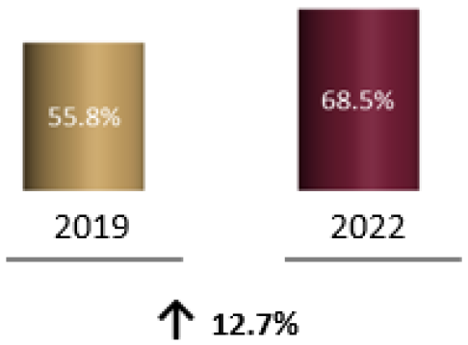
Gráfica 1 Hogares con Internet 2019-2022
Fuente: ENDUTIH 2019 y 2022 de INEGI
Asimismo, en 2022 se identificó que existían 93.1 millones de personas usuarias de internet, lo que representó 78.6% de la población de 6 años o más. El aumento fue de 9.0 puntos porcentuales respecto de 2019 (Gráfica 2).
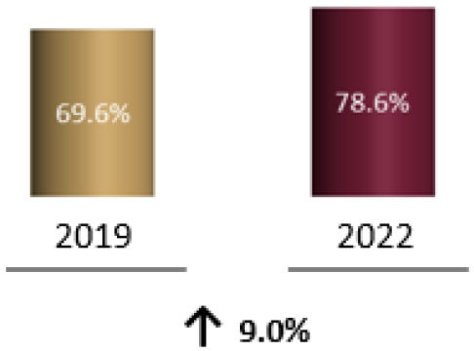
Gráfica 2 Porcentaje de usuarios de Internet de la población de 6 años o más de 2019-2022
Fuente: ENDUTIH 2019 y 2022 de INEGI
En cuanto al número de usuarios de Internet dentro de la población de 6 años o más en los ámbitos rural y urbano, la ENDUTIH 2022 identificó que en el ámbito urbano, el 83.8% de la población es usuaria de Internet, lo que representó un incremento de 7.4 puntos porcentuales respecto de 2019 (Gráfica 3) y en el ámbito rural, el 62.3% de esta población o más utilizó internet, lo que representó un incremento de 13.9 puntos porcentuales respecto de 2019 (Gráfica 4).
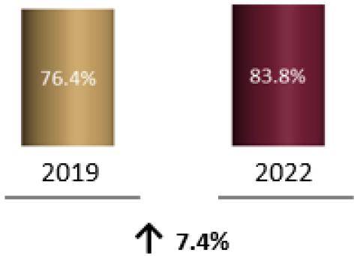
Gráfica 3 Porcentaje de usuarios de Internet de la población de 6 años o más, en el ámbito urbano (2019 y 2022)
Fuente: ENDUTIH 2019 y 2022 de INEGI
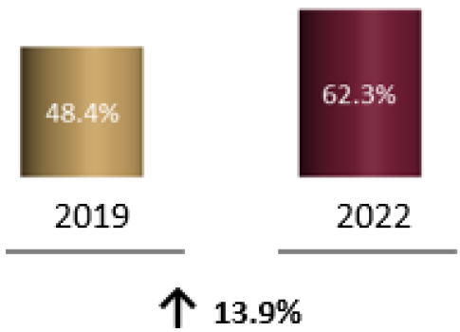
Gráfica 4 Porcentaje de usuarios de Internet de la población de 6 años o más, en el ámbito rural (2019 y 2022)
Fuente: ENDUTIH 2019 y 2022 de INEGI
Estas cifras reflejan la dimensión de la brecha digital y la necesidad de desarrollar nuevas prospectivas gubernamentales que permitan proporcionar la conectividad de Internet, principalmente en el sur del país de la mano del regulador y el sector de telecomunicaciones. En la tabla 1 y mapa 1 se muestran los porcentajes en orden ascendente de usuarios de Internet de 6 años de edad o más, por estado.
Estado | % de usuarios que usan Internet de 6 años o más |  | Estado | % de usuarios que usan Internet de 6 años o más
Chiapas | 56.7 |  | Coahuila | 81.5
Oaxaca | 62.5 |  | Sinaloa | 81.8
Guerrero | 67.5 |  | México | 81.9
Michoacán | 67.9 |  | Chihuahua | 82.5
Puebla | 70.1 |  | Yucatán | 82.9
Veracruz | 72.7 |  | Jalisco | 83.3
San Luis Potosí | 75.1 |  | Quintana Roo | 83.6
Hidalgo | 75.4 |  | Querétaro | 84.1
Guanajuato | 75.9 |  | Tamaulipas | 84.6
Tabasco | 77.3 |  | Baja California Sur | 84.7
Tlaxcala | 77.4 |  | Colima | 85.3
Zacatecas | 77.7 |  | Sonora | 85.9
Morelos | 78.1 |  | Nuevo León | 86.1
Nayarit | 78.9 |  | Aguascalientes | 86.9
Durango | 78.9 |  | Ciudad de México | 89.7
Campeche | 79.8 |  | Baja California | 89.8
Tabla 1.- Porcentajes de usuarios de Internet de 6 años o más, por Estado
Fuente: ENDUTIH 2022 del INEGI
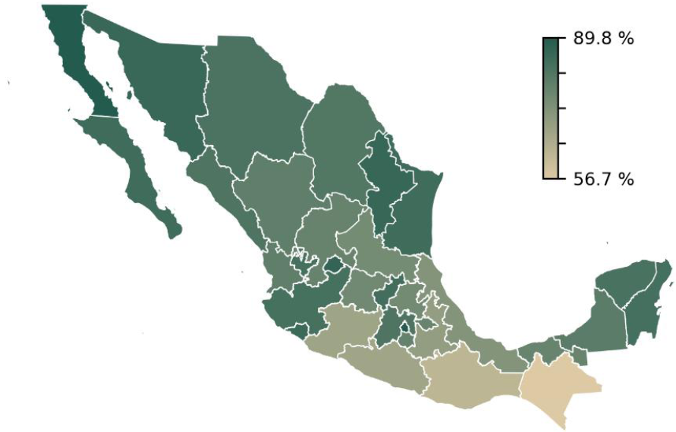
Mapa 1
Porcentajes de usuarios de Internet de 6 años o más, por Estado
Fuente: ENDUTIH 2022 del INEGI
El anterior PCS (PCS 2022-2023), se desarrolló con base en las 189,432 localidades identificadas por el INEGI en el Censo 2020 y en la cobertura móvil y fija reportada por diversos concesionarios, así como con los resultados del Mecanismo de validación del PCS 2021-2022. Con la integración de dicha información, se ubicaron 63,668 localidades, con 5.4 millones de habitantes sin cobertura de Internet8. Una vez aplicados los criterios de priorización determinados para el PCS 2022-2023, se establecieron como ZAP 5,900 localidades con 3.1 millones de habitantes.
Es de resaltar que de las 5,900 localidades consideradas como ZAP en el PCS 2022-2023, se identificaron 3,2289 localidades con una población de 1.9 millones de habitantes que, a la fecha de elaboración del presente Programa, ya cuentan con reporte de cobertura de servicio de Internet móvil y/o fijo, lo que representa cerca del 60% de la población considerada en el PCS 2022-2023.
Para el desarrollo del PCS 2023-2024, al igual que para el PCS 2022-2023, se continúan considerando como base las 189,432 localidades identificadas por el Censo 2020 del INEGI, así como la cobertura móvil y fija reportada por los concesionarios y los resultados del Mecanismo de validación publicado en el PCS 2022-2023. Además, se ubicaron 51,632 localidades, con 3.0 millones de habitantes sin cobertura de Internet10. Una vez aplicados los criterios de priorización determinados para el PCS 2023-2024, se establecieron como ZAP 4,510 localidades con cerca de 1.6 millones de habitantes.
Debido a que el PCS se actualiza anualmente y a que se han identificado avances en las localidades definidas como ZAP, para el PCS 2023-2024 se determinó disminuir el rango de habitantes de 250 a 150 en 4 de los 6 criterios establecidos para identificar las localidades que conforman las ZAP, tal como se enlista a continuación:
Localidades sin cobertura de servicio de Internet:
I. Que padecen un alto o muy alto grado de marginación11 o con alto o muy alto grado de rezago social12 (de 150 o más habitantes);
II. Con alta presencia de población indígena y/o afromexicana (mínimo 40% de la población y con 150 habitantes o más);
III. Que se encuentren alejadas13 de las zonas con cobertura de servicio de Internet (de 150 habitantes o más y como mínimo distantes 20 kilómetros de las zonas conectadas);
IV. Que sean prioritarias conforme al Decreto por el que se formula la Declaratoria de las Zonas de Atención Prioritaria en cumplimiento de la Ley General de Desarrollo Social14 (con 150 habitantes o más);
V. Que sean cabeceras municipales; y
VI. Que hayan realizado una solicitud de atención ciudadana de acceso a servicio de Internet (con 100 habitantes o más).
Las localidades que formaron parte de las ZAP en el PCS 2022–2023 se mantuvieron como prioritarias en el presente Programa, a excepción de aquéllas identificadas con servicio de Internet.
La información de las localidades que conforman las ZAP del PCS 2023-2024 tiene el propósito de servir como insumo para que el IFT, en su calidad de órgano regulador y en cumplimiento de sus atribuciones, pueda imponer a los concesionarios de servicios de telecomunicaciones y radiodifusión las obligaciones de cobertura geográfica, poblacional o social y de conectividad en sitios públicos. De igual forma, este insumo resulta relevante para la toma de decisiones de los actuales y futuros concesionarios, así como para la empresa productiva del Estado “CFE Telecomunicaciones e Internet para Todos”, a efecto de garantizar el derecho de acceso de toda y todos los mexicanos a las TIC, incluido Internet.
Por lo que el PCS 2023-2024, es la base para que los actores públicos y privados del sector de las telecomunicaciones diseñen los mecanismos que permitan atender las áreas sin cobertura y brindar mayores posibilidades de acceso a Internet para toda la población, principalmente en las zonas más marginadas.
Muestra de ello: de las 137,799 localidades que se identifican con cobertura de conectividad a Internet (ver anexo 1 del Mecanismo de validación de este PCS), 7,614 localidades únicamente cuentan con cobertura de conectividad satelital a Internet en sitios públicos15, beneficiadas por el programa de la empresa “CFE Telecomunicaciones e Internet para todos”.
El mecanismo para identificar las localidades que conforman a las ZAP, consistió en determinar aquellas localidades que no cuentan con servicio de Internet; lo cual se realizó mediante un diagnóstico a partir del cruce de 3 fuentes de información: 1) localidades registradas en el Censo 2020 del INEGI; 2) cobertura móvil garantizada reportada por los concesionarios16; y, 3) resultados del Mecanismo de validación de cobertura establecido en el PCS 2022-2023, mismos que son proporcionados por diversos concesionarios17 fijos y móviles a la SICT con el fin de contribuir al PCS. Del mencionado diagnóstico se concluyó que 3.0 millones de personas ubicadas en 51,632 localidades, no cuentan con cobertura de Internet.
Cabe hacer mención que, del total de localidades identificadas sin cobertura de Internet, el 85% de éstas, tienen menos de 100 habitantes18 y en ellas habita el 25% del total de la población de este universo, con lo cual se observa el problema de la dispersión poblacional en dichas localidades. (Gráfica 5)
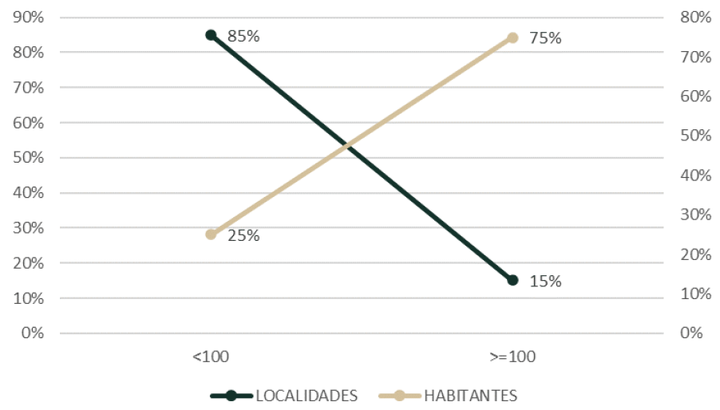
Gráfica 5. Porcentaje de localidades y población sin cobertura de conectividad a Internet
Fuente: Censo 2020 de INEGI y Coberturas de los concesionaros móviles y fijos.
Considerando las 51,632 localidades sin cobertura de Internet, se identificaron 4,510 localidades con uno o más de los criterios de prioridad establecidos anteriormente. En la tabla 2 se enlistan las cifras obtenidas de la información sobre las localidades sin cobertura de Internet y sobre las que conforman a las ZAP del PCS 2023-2024 conforme a los criterios de priorización.
Criterio | Total nacional | Zonas de Atención Prioritaria de Cobertura Social
Número de localidades sin cobertura | 51,632 | 4,510
Población promedio de las localidades sin cobertura | 57 habitantes | 367 habitantes
Población que vive en localidades sin cobertura | 3.0 millones | 1,655 miles
Número de localidades rurales sin cobertura | 51,631 | 4,509
Población en localidades rurales sin cobertura | 2.96 millones | 1,652 miles
Número de localidades urbanas sin cobertura | 1 | 1
Población en localidades urbanas sin cobertura | 2,642 habitantes | 2,642 habitantes
Localidades de alto y muy alto grado de marginación y/o alto y muy alto grado de rezago social sin cobertura | 13,625 | 1,998
Localidades con alta presencia de población indígena y/o afromexicana sin cobertura | 14,119 | 2,120
Localidades lejanas a zonas con servicio de Internet | 1,384 | 15
Localidades prioritarias del Decreto por el que se formula la Declaratoria de las Zonas de Atención Prioritaria en cumplimiento de la Ley General de Desarrollo Social | 33,002 | 3,755
Localidades que son cabecera municipal sin cobertura | 31 | 31
Localidades con solicitud de atención ciudadana de acceso a servicio de Internet y/o telefonía celular. | 464 | 427
Tabla 2.- Información de localidades sin cobertura de Internet y de las que conforman a las ZAP del PCS 2023-2024 (criterios de priorización).
Fuente: SICT con información de Censo 2020 del INEGI y los respectivos criterios de priorización.
Mapa de localidades con y sin cobertura Internet con 100 o más habitantes19
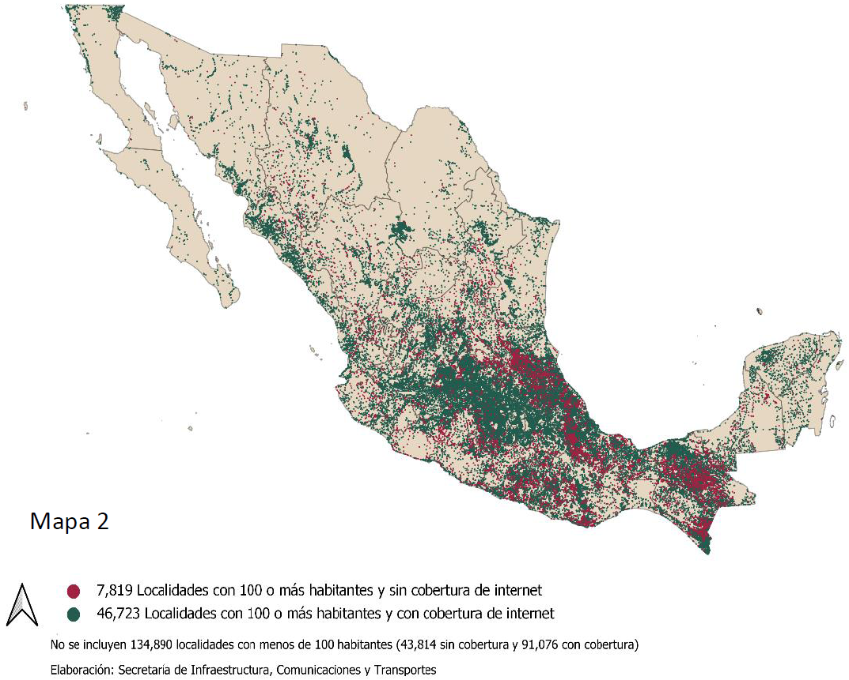

Población en localidades sin cobertura de servicios de Internet
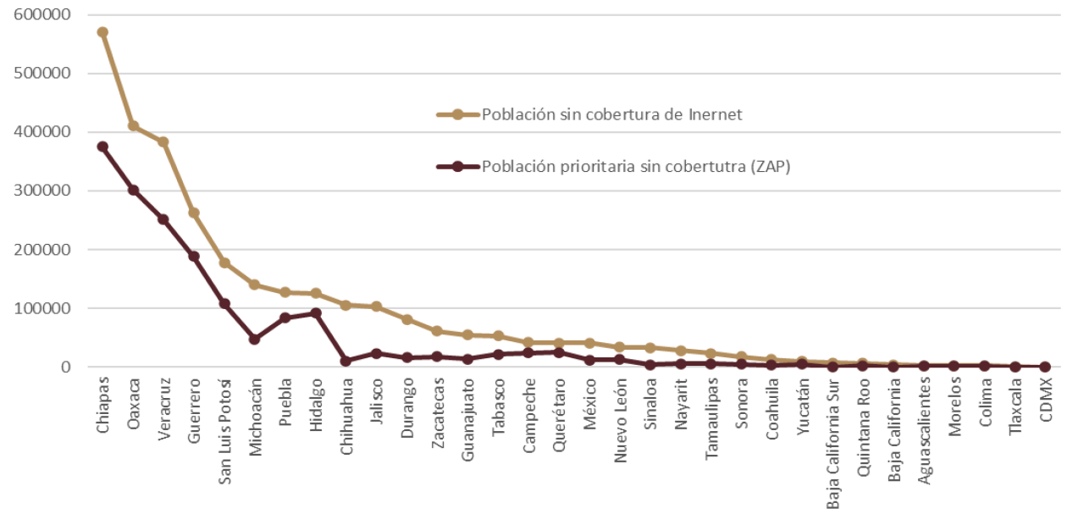
Gráfica 6. Población por entidad federativa, de las 51,632 localidades registradas sin servicio de Internet y de las 4,510 localidades identificadas como zona de atención prioritaria del PCS 2023-2024.
Fuente: Elaboración: SICT con datos de INEGI 2020 y cobertura e información de operadores móviles y fijos.
DETERMINACIÓN DE LOCALIDADES EN ZAP CONFORME A CRITERIOS DE PRIORIZACIÓN
Localidades con alto y muy alto grado de marginación o alto y muy alto grado de rezago social sin cobertura de Internet
La atención a las localidades con alto y muy alto grado de marginación, de acuerdo con las clasificaciones realizadas por el Consejo Nacional de Población (CONAPO), es un imperativo social prioritario en la agenda de cualquier sociedad comprometida con la equidad y el bienestar de sus ciudadanos. Esta atención no sólo es un acto de justicia en abono a la igualdad, sino que también tiene implicaciones significativas para el desarrollo sostenible y la cohesión social. Propiciar que las localidades con alto y muy alto grado de marginación cuenten con cobertura de Internet se traduce en una inversión en el futuro de una sociedad, a partir de un enfoque estratégico que promueva el desarrollo sostenible. Ignorar estas áreas marginadas conlleva el riesgo de perpetuar la desigualdad y dejar atrás a una parte significativa de la población, lo que resulta perjudicial para toda la sociedad en el largo plazo.
Con base en los indicadores para dar cuenta de la marginación, el CONAPO aplicó diversos procedimientos estadísticos que permitieron identificar cinco estratos de marginación: muy baja, baja, media, alta y muy alta. El índice de marginación es una medida que integra y permite diferenciar las localidades del país según el impacto global de las carencias que padece la población como resultado de la falta de acceso a la educación, la residencia en viviendas inadecuadas y la carencia de bienes. Para su estimación se utilizaron los microdatos del Censo 2020 del INEGI20 como fuente de información.
De acuerdo con los resultados que indica CONAPO en el documento “Índices de marginación por localidad 202021” la marginación por localidad muestra una enorme desigualdad social y territorial. Los indicadores simples que intervienen en el cálculo del índice manifiestan la incidencia entre la población de un bajo acceso a la educación básica, la persistencia del analfabetismo, así como la carencia de espacios suficientes y adecuados para la vivienda y la falta de bienes duraderos.
Por otro lado, la medición del rezago social es una herramienta fundamental para entender y abordar los desafíos que enfrenta el Estado mexicano en esta materia, así como su forma de contención. El Consejo Nacional de Evaluación de la Política de Desarrollo Social en México, ha establecido criterios precisos para evaluar este rezago, proporcionando un marco sólido para la toma de decisiones y la formulación de programas y/o políticas públicas efectivas enfocadas al abatimiento de las carencias socioeconómicas de la población mexicana. El Grado de Rezago Social proporciona el resumen de cuatro carencias sociales: rezago educativo, falta de acceso a los servicios de salud, falta de acceso a los servicios básicos y a la calidad y espacios en la vivienda.22
Considerando lo anterior, se llevó a cabo el proceso de identificar las localidades23 que no cuentan con cobertura de conectividad a Internet y que se encuentren con alto o muy alto grado de marginación y/o con alto o muy alto grado de rezago social, dando como resultado que: de los 1.1 millones de habitantes que conforman a las 13,625 localidades con estas características, se consideran prioritarias sólo aquellas localidades de al menos 150 habitantes. De esta forma, se identificaron 1,998 localidades con 0.7 millones de habitantes pertenecientes a 24 entidades federativas.
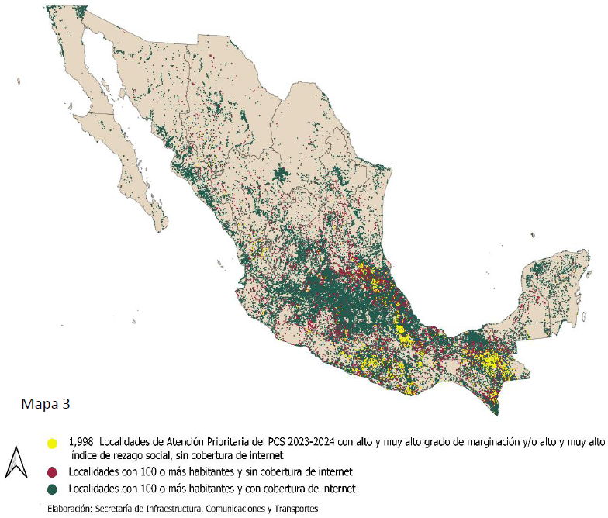
Es importante mencionar que, de las 2,064 localidades en las que se ubican 1.1 millones de habitantes y que estaban integradas en el Programa anterior (PCS 2022-2023), y que fueron identificadas con grado de marginación alto o muy alto y/o alto o muy alto grado de rezago social y con al menos 150 habitantes, se identificó que el 55% del total de la población que se ubicaba en estas localidades cuenta con conectividad de internet (1,036 localidades con 623 mil habitantes24).
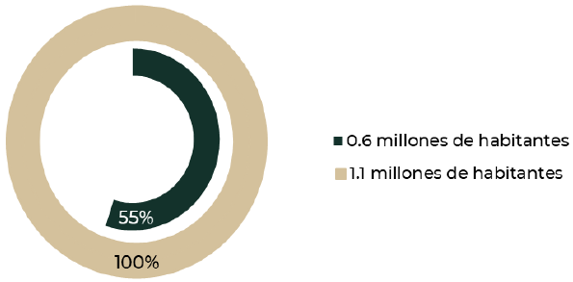
Gráfica 7. Porcentaje de población con cobertura de conectividad a Internet que se ubicaban en localidades del PCS 2022-2023, con grado de marginación alto y muy alto y/o alto y muy alto grado de rezago social.
Localidades con alta presencia de población indígena y afromexicana sin cobertura de Internet
Los pueblos indígenas son representantes de una gran diversidad de culturas, tradiciones, lenguas y sistemas de conocimiento únicos. Asimismo, guardan una relación especial con sus tierras y mantienen diversos conceptos de desarrollo basados en su propia cosmogonía y prioridades25.
La identificación y reconocimiento del porcentaje de población indígena y afromexicana en México, de acuerdo con el Instituto Nacional de los Pueblos Indígenas, es una cuestión de gran relevancia para mejorar las condiciones de vida de los pueblos originarios de México. Por ello, a partir del Censo 2020, dicho instituto estimó que el volumen de la población indígena26, por criterio de hogares, es de 11 millones 979 mil 483 personas, lo que representa el 9.5% de la población en México.
De acuerdo con los principales hallazgos del diagnóstico “Cobertura del servicio móvil en los pueblos indígenas con base en la información proporcionada por los concesionarios en el año 2022” (cuarto trimestre del 2022) realizado por el IFT, el 80% de las localidades con presencia de población indígena contaba con cobertura del servicio móvil en la tecnología 3G y 75% en la tecnología 4G, lo que representa un incremento de 5 puntos porcentuales en ambas tecnologías respecto del mismo periodo del año 202127.
Lo anterior refleja la importancia de aumentar la cobertura de banda ancha en las localidades con mayor presencia indígena y/o afromexicana para propiciar oportunidades de acceso al sistema de salud, cerrar la brecha digital y desarrollar sociedades del conocimiento.
En este sentido, y a fin de identificar las localidades que cumplen con el criterio de priorización “alta presencia de población indígena y afromexicana (mínimo 40% de la población y con 150 habitantes o más)”, y que no cuentan con cobertura de Internet, se identificaron un total de 14,11928 localidades con el 40% o más de población indígena y/o afromexicana, de las cuales 2,120 cuentan con 150 o más habitantes y concentran 0.8 millones de población. Éstas serán parte de las ZAP de este Programa (Mapa 4).
Cabe hacer mención que los estados con mayor población indígena y/o población afromexicana, que no cuentan con cobertura de conectividad a Internet son Chiapas, Oaxaca y Veracruz, que representan el 65% del total de la población29 sin Internet, viviendo en localidades con 40% de la población indígena y/o afromexicana. De las 2,121 localidades identificadas para las ZAP en el presente Programa, en las cuales se ubican cerca de 0.8 millones de habitantes, se cuenta con el 71% de la población sin Internet, en localidades con 40% de la población indígena y/o afromexicana en estos mismos estados. (gráfica 7).
En el Programa anterior (PCS 2022-2023), se determinaron 2,583 localidades con 1.5 millones de habitantes con alta presencia indígena y/o afromexicana. A la fecha de elaboración del presente Programa, se identificó que, de dichas localidades, 1,406 se registran con cobertura de servicio de Internet, beneficiando a un aproximado de 0.9 millones de personas, es decir se cubrió alrededor del 60% de la población que se encontraba identificada en las ZAP con alta presencia indígena y/o afromexicana del PCS 2022-2023.
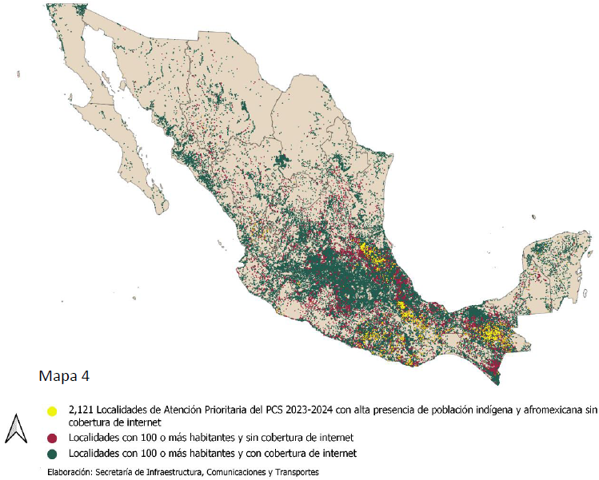
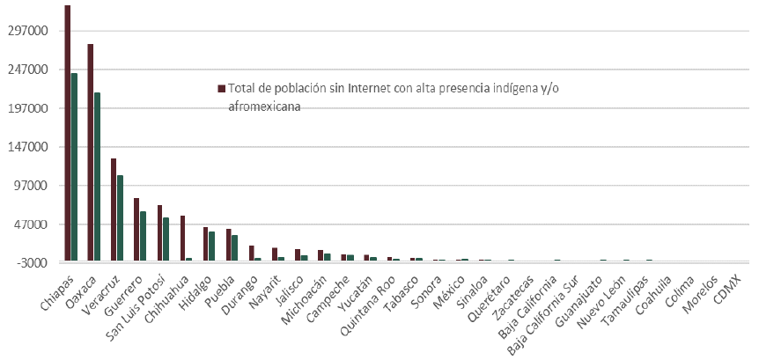
Gráfica 8. Población por entidad federativa, de las 14,120 localidades registradas sin servicio de Internet y de las 2,121 localidades identificadas como ZAP con alta presencia indígena y/o afromexicana del PCS 2023-2024.
Elaboración: SICT con datos de INEGI 2020 y cobertura e información de operadores móviles y fijos.
Localidades alejadas de las zonas con servicio de Internet
La brecha digital, que establece la diferencia entre diferentes comunidades respecto del acceso y uso de la tecnología de la información y la comunicación, es un problema relevante en todo el país. Una de las dimensiones clave de esta brecha es la distancia física que separa a las comunidades con acceso a Internet de aquellas que carecen de este servicio esencial.
La SICT identificó cerca de 12 mil habitantes30 ubicados en 1,384 localidades que están a 20 Km31 o más de una localidad con cobertura de Internet. De éstas, el 98.9% cuentan con menos de 150 habitantes, es decir que en ellas habitan aproximadamente 8 mil habitantes, lo cual demuestra la alta dispersión de la población y la problemática para proporcionarles la cobertura de conectividad a Internet.
Para el PCS 2023-2024, se determinaron 15 localidades con cerca de 4 mil habitantes32 como prioritarias, mismas que también se identificaron sin conectividad a Internet, con 150 habitantes o más y como mínimo y distantes a 20 kilómetros o más de las zonas con conectividad de Internet, ya sea fijo o móvil.
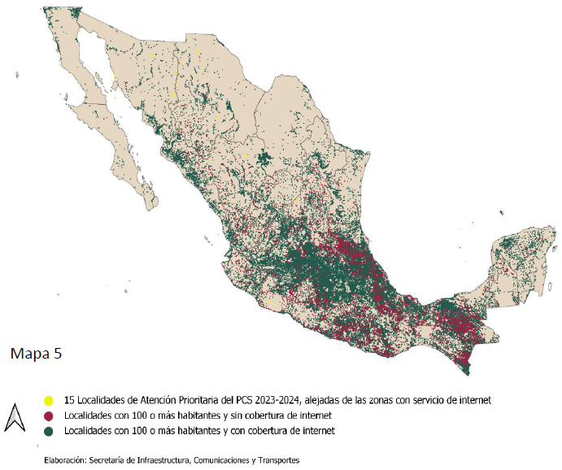
En el Programa PCS 2022-2023, se identificaron 31 localidades con al menos 250 habitantes y en las cuales se ubican aproximadamente 14 mil habitantes33 que se encuentran a 20 Km o más de una localidad con cobertura de Internet. A la fecha de elaboración de este Programa, de dichas localidades, se cubrió el 81.6% de esta población (11.7 mil habitantes34) ubicada en 23 localidades con conectividad de Internet.
Localidades prioritarias del Decreto por el que se formula la Declaratoria de las Zonas de Atención Prioritaria en cumplimiento de la Ley General de Desarrollo Social
El artículo 29 de la Ley General de Desarrollo Social, establece que “Se consideran zonas de atención prioritaria las áreas o regiones, que sean de carácter predominantemente rural o urbano, cuya población registra índices de pobreza, marginación indicativos de la existencia de marcadas insuficiencias y rezagos en el ejercicio de los derechos para el desarrollo social establecidos por esta Ley. Su determinación se orientará por los criterios de resultados que para tal efecto defina el Consejo Nacional de Evaluación de la Política de Desarrollo Social”35
En este sentido, mediante el Decreto por el que se formula la Declaratoria de las Zonas de Atención Prioritaria en cumplimiento de la LGDS para el año 2024, publicado en el DOF el 25 de noviembre de 2023, se identificaron 106,077 localidades36 en los municipios y localidades con Áreas Geoestadísticas Básicas determinados por dicho Decreto. Éstas se ubican en 32 entidades federativas y cumplen con alguna de las siguientes condiciones37: con Muy Alta o Alta Marginación; Muy Alto o Alto Grado de Rezago Social; porcentaje de personas en pobreza extrema mayor o igual al 50%; municipios indígenas o afromexicanos; con Alto nivel delictivo y son municipios no urbanos.
Del total de las localidades referidas en el párrafo anterior, se identificó que el 31.1% no cuenta con cobertura de Internet, y que en ellas habita un total de 2.0 millones de personas conforme al Censo 2020 del INEGI.
Para el PCS 2023-2024, se consideran prioritarias aquellas localidades que se identifican sin conectividad de internet, con 150 habitantes o más38 y que sean prioritarias conforme al Decreto por el que se formula la Declaratoria de las Zonas de Atención Prioritaria en cumplimiento de la LGDS; lo que resulta en 3,755 localidades prioritarias con 1.4 millones de habitantes. El 99.97% de estas localidades se ubica en zonas rurales, con lo cual el PCS 2023-2024 busca incrementar la asequibilidad del servicio de Internet como un medio para alcanzar la cobertura universal en las zonas más vulnerables.
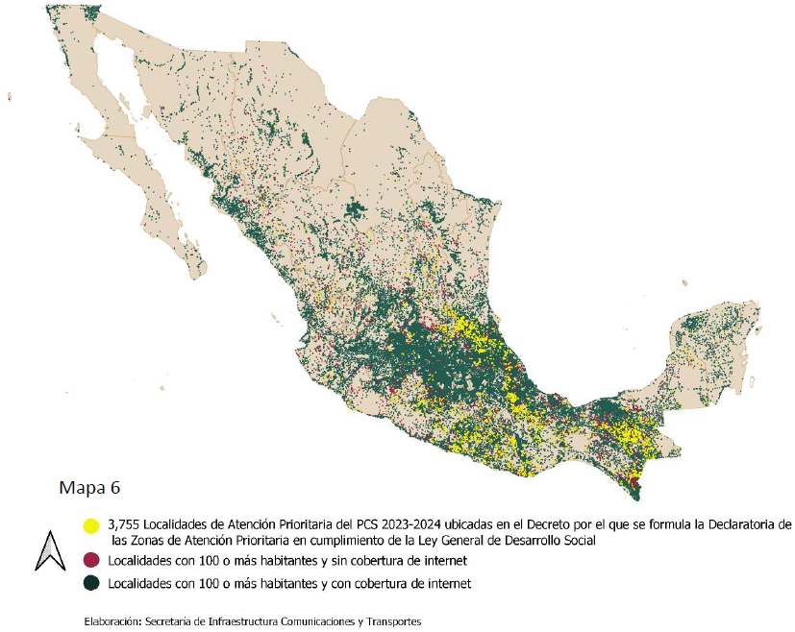
Del total de la población ubicada en las 4,353 localidades consideradas prioritarias en el anterior Programa, el 59.6% de dicha población, se detectó con cobertura de conectividad de Internet a la fecha de la elaboración del presente Programa (2,411 localidades39 con 1.4 millones de habitantes).
Localidades que son cabecera municipal sin conectividad de Internet
Debido a la importancia que tienen las cabeceras municipales dentro de las labores administrativas de un municipio, se determinó continuar considerándolas como prioritarias en el PCS 2023-2024 a fin de propiciar que les sea proporcionada la cobertura de conectividad a Internet.
En México existen 2,453 cabeceras municipales40 en las que se ubican aproximadamente 73 millones de personas. A la fecha de la elaboración del presente Programa se identificó que 31 de dichas cabeceras municipales se encuentran fuera de la zona de cobertura de Internet, (mapa 7), y en éstas habitan alrededor de 24 mil personas, es decir, se tiene identificado que el 99.97% del total de la población en las cabeceras municipales cuenta con cobertura de conectividad a Internet.
Cabe hacer mención que de las 2,422 cabeceras que se identifican con cobertura de conectividad a Internet, 62 de ellas únicamente tienen esta cobertura satelital en sitios públicos.
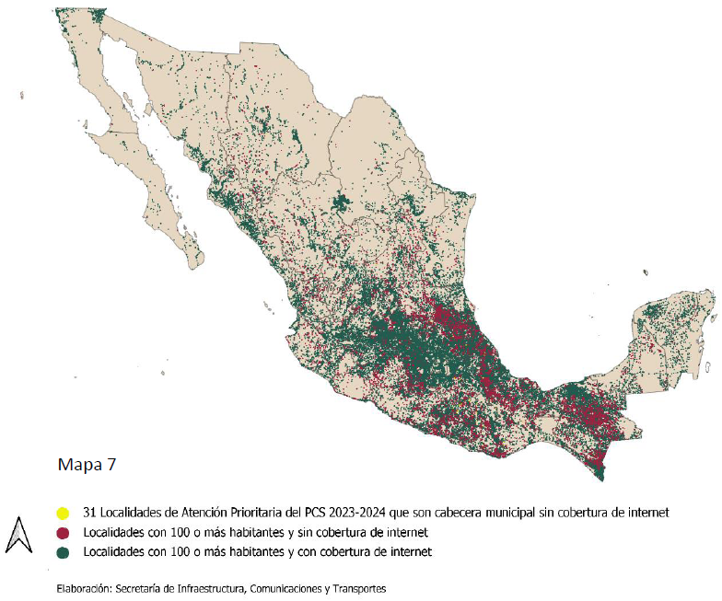
Localidades con solicitud de atención ciudadana de acceso a servicio de Internet
Para el Programa 2023-2024, se determinaron como prioritarias las localidades con solicitud de servicio de Internet, que aún carecen de dicho servicio y que cuentan con 100 habitantes o más. Con estos criterios, se identificaron 427 localidades con una población de aproximadamente 15 mil habitantes, según el Censo 2020 del INEGI.
Para el anterior Programa, se consideraron 754 localidades con 100 o más habitantes que realizaron solicitud de Internet. En éstas, se identificó una población aproximada de 203 mil personas. A la fecha de elaboración del presente Programa, se tienen registradas 340 localidades con conectividad a Internet en las cuales residen aproximadamente 99 mil personas41, es decir que se cubrió el 49% de dicha población.
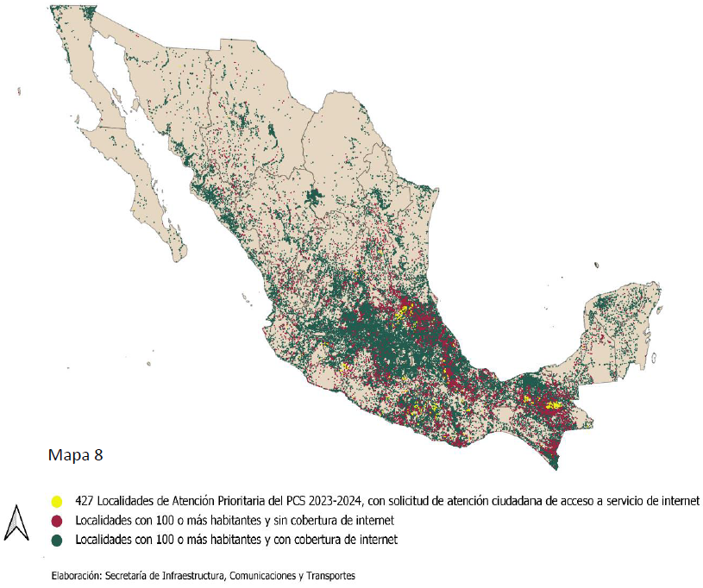

Localidades de Atención Prioritaria de Cobertura Social del Programa de Cobertura Social 2023-2024
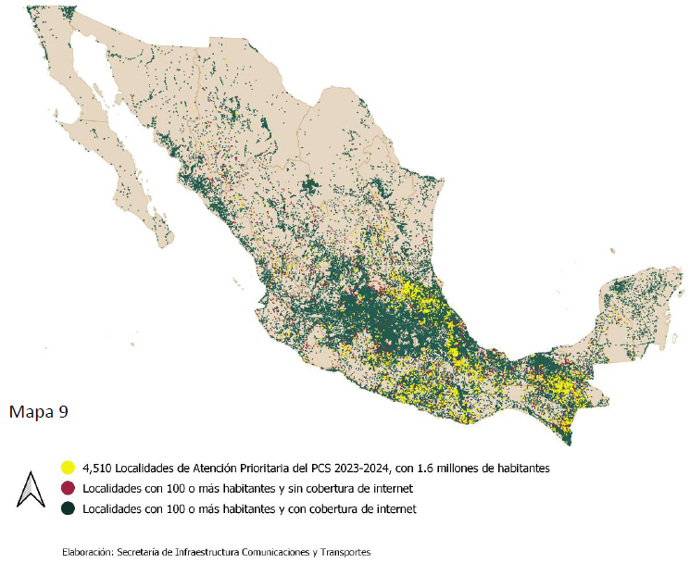
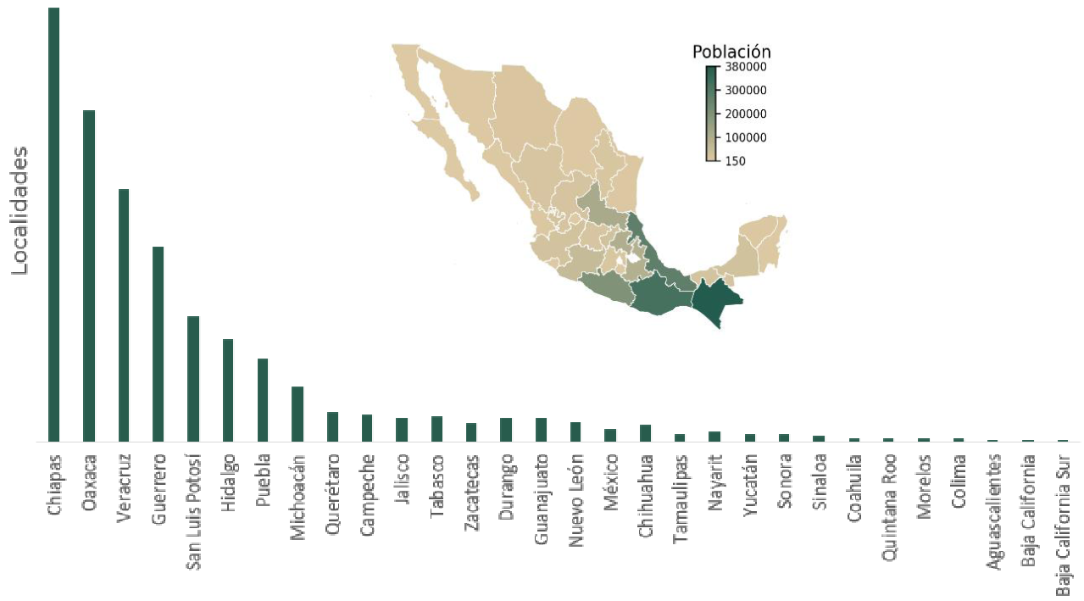
Gráfica 9. Localidades y población identificada como ZAP del PCS 2023-2024.
Elaboración: SICT con datos de Censo 2020 de INEGI, cobertura e información de operadores móviles y fijos y criterios de priorización.
LA BRECHA DIGITAL DE GÉNERO Y EL GASTO DE LOS HOGARES MEXICANOS EN SERVICIOS DE COMUNICACIONES
La rápida adopción de la tecnología ha impulsado el concepto de "Transformación Digital" en todos los ámbitos, desde los procesos comerciales hasta las cadenas de producción. Esto se ha convertido en un mecanismo esencial para mejorar la eficiencia y la productividad, al tiempo que se ha convertido en una eficaz herramienta para combatir las desigualdades y mejorar la calidad de vida de la población; entendiéndose que, una economía digital es sólida y potente sólo si es capaz de ser inclusiva.
La tecnología y su incorporación en todos los procesos sociales, económicos y productivos es uno de los mayores logros de la humanidad en toda su historia. Esta incorporación genera diversas ventajas, como la innovación, la competitividad, el aumento de ingresos, el acceso a la información y el conocimiento, entre otras.
Sin embargo, pese a que la tecnología es una herramienta de mitigación de la desigualdad, también propicia problemas sociales estructurales relacionados con la desigualdad social que no han podido ser corregidos y afectan directamente a la población más vulnerable.
De la mano de la tecnología llegó la era de la digitalización acelerada que se basa en la información y el acceso democrático a Internet. Por lo que comprar por Internet, navegar en redes sociales y usar servicios digitales de gobierno forma parte de la rutina cotidiana para muchos mexicanos, pero para otros es inalcanzable porque no disponen de conectividad, de dispositivos adecuados, habilidades blandas, recursos económicos o de ninguna de las condiciones que permiten a la población integrarse al mundo de las tecnologías de la información y el conocimiento.
La Organización de las Naciones Unidas, dentro de su Hoja de Ruta Digital, alertó que las brechas digitales “reflejan y amplifican las desigualdades sociales, culturales y económicas existentes”. Por ejemplo, en 2 de cada 3 países, los hombres usan Internet más que las mujeres, y los migrantes, los refugiados, las personas mayores o las poblaciones rurales son grupos con mucho menor o más restringido acceso a Internet.
En México, de acuerdo con los resultados de la ENDUTIH 2022 se ha identificado que, a nivel nacional, el número de usuarios de Internet por género es similar entre hombres y mujeres, existiendo una diferencia de 4 puntos porcentuales, tal como se muestra en la gráfica 10. Ahora, considerando los universos de cada población, se identificó que existe porcentaje mayor de mujeres que no son usuarias de Internet, (gráfica 11).
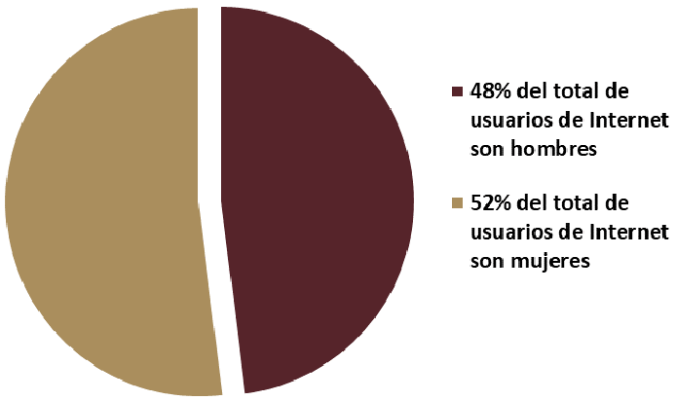
Gráfica 10. Porcentaje de usuarios de Internet por género, con respecto al total de usuarios de Internet.
Elaboración: SICT con datos de ENDUTIH 2022 del INEGI
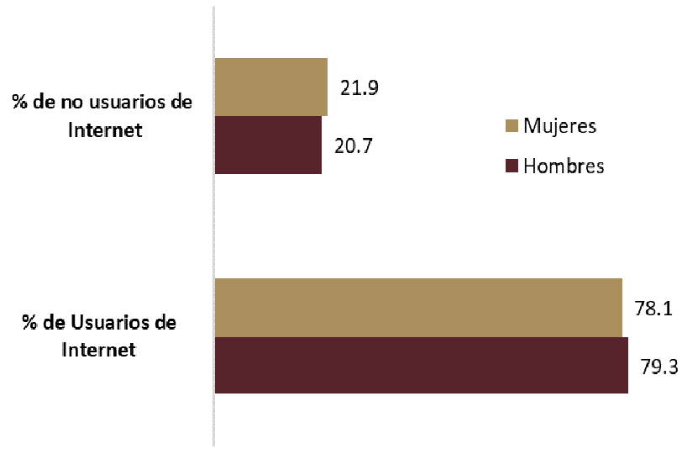
Gráfica 11. Porcentaje de usuarios y no usuarios de Internet por género, con respecto al total de su propio universo.
Elaboración: SICT con datos de ENDUTIH 2022 del INEGI
No obstante lo anterior, existen algunas diferencias que dependen de la región (entidad federativa) en la que se encuentre el grupo poblacional y cuando se analiza por zonas rural - urbana.
Por entidades federativas, se identificó que Chiapas, Nayarit, Oaxaca y Puebla son las que tienen una mayor diferencia entre la brecha digital de género (gráfica 12). Asimismo, se observa que, mientras en Oaxaca se presenta un mayor porcentaje de usuarios de Internet entre los hombres que entre las mujeres, existiendo una diferencia de 7.2 puntos porcentuales (59.2% mujeres y 66.4% hombres), en Nayarit se aprecia un mayor porcentaje de penetración entre las mujeres que entre los hombres, con una diferencia de 5.7% (81.6% mujeres y 75.9% hombres).
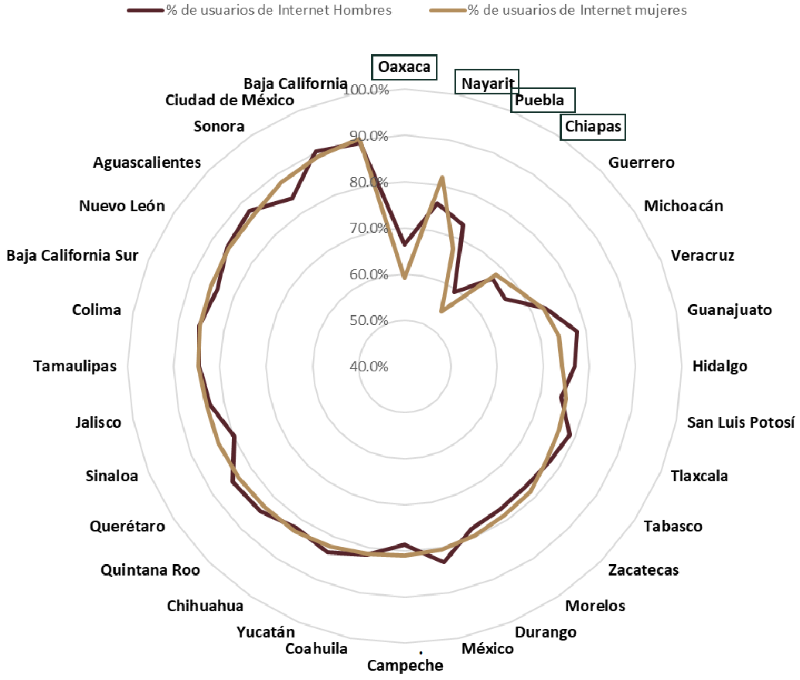
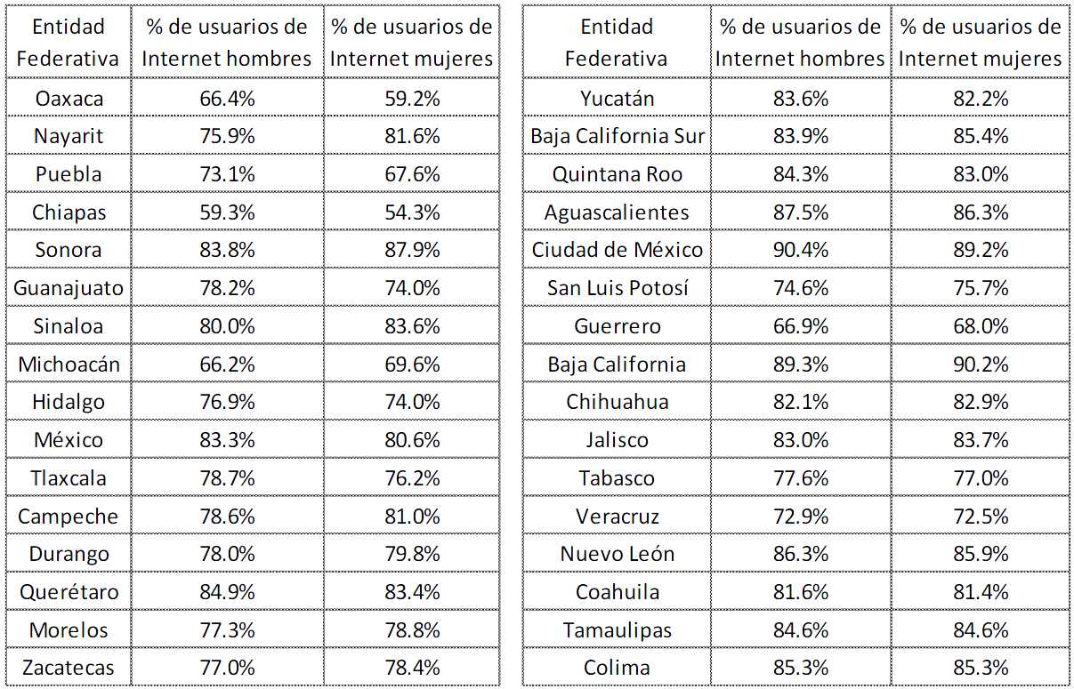
Gráfica 12. Porcentaje de usuarios de Internet por género y entidad federativa, con respecto al total de su propio universo.
Elaboración: SICT con datos de ENDUTIH 2022 del INEGI.
Por otro lado, y de acuerdo con la información de la ENDUTIH 2022 respecto de los ámbitos rural – urbano y género, en el área rural, existe 1.4% más de hombres que mujeres usuarias de Internet, mientras que en el ámbito urbano la diferencia es de un punto porcentual, tal como se muestra en la tabla 3:
Género | Dominio |  | Total
Género | Rural | Urbano | Total
Hombre | 63.0% | 84.3% | 79.3%
Mujer | 61.6% | 83.3% | 78.1%
Tabla 3.- Porcentajes de usuarios de Internet de 6 años o más, por género y dominio.
Fuente: ENDUTIH 2022 del INEGI
A pesar de que la diferencia en la brecha digital de género42 es un tanto equitativa, es claro que la brecha digital continúa siendo contundente en las zonas rurales.
Se entiende que una economía digital sólida y efectiva solo puede lograrse si es inclusiva, igualitaria y equitativa.
Es por ello que el PCS 2023-2024 tiene el propósito de identificar las localidades que no cuentan con cobertura de servicio de Internet, a fin de que los sectores público y privado cuenten con una fuente de información base para generar programas, proyectos y/o políticas públicas que sirvan para propiciar una infraestructura de telecomunicaciones que garantice cobertura, calidad y accesibilidad para todas y todos los mexicanos, y así lograr el máximo aprovechamiento de las oportunidades de la digitalización para avanzar en diversas áreas tales como: extender la conectividad a Internet, lograr mayor accesibilidad, optimizar la calidad de las comunicaciones, desarrollar habilidades para el trabajo, consolidar la ciberseguridad, adoptar nuevas tecnologías en el sector productivo y ampliar los servicios del gobierno digital, entre otras.
Lo anterior busca la igualdad con independencia de la ubicación geográfica, el género y la condición socioeconómica. Es importante considerar que esto es una labor compleja en la que los diversos actores del sector de las telecomunicaciones deben hacer frente a los retos de una gran extensión territorial, alta dispersión de la población rural y bajo poder adquisitivo.
Extender el acceso universal se ha visto limitado por múltiples obstáculos; entre ellos, el elevado costo que supone el despliegue de infraestructura en la compleja geografía del país y la escasa rentabilidad de estas inversiones, por lo que resulta claro que el acceso universal en estas zonas sólo es posible mediante la planeación y ejecución de diversos programas que permitan la inclusión digital necesaria para alcanzar la cobertura universal.
Conforme a los reportes de cobertura de banda ancha móvil garantizada hacia junio de 2023, se identificó que el 99.9% de la población urbana cuenta con este tipo de cobertura, sin embargo, esta cuantificación no permea en la realidad. Por lo que se puede inferir que, aunque esta población tiene acceso a la conectividad con tecnología 3G, 4G, 4.5G y/o 5G ésta no es aprovechada, no por falta de cobertura, sino por la escasa asequibilidad, es decir, la imposibilidad de que toda la población cuente con los recursos económicos para pagar el servicio y/o los dispositivos de acceso a Internet.
Por su parte, un análisis de la UIT43 indica que el gasto en los servicios de banda ancha de nivel básico en países en vías de desarrollo debería ser de menos del 2% del ingreso nacional bruto mensual (INB) per cápita, referencia que se ha convertido en un paradigma para el Estado.
De acuerdo con el Panel para una conectividad universal y significativa que la UIT creó para rastrear el progreso de los países hacia un conjunto de objetivos de asequibilidad, se reporta que México ha cumplido varios objetivos, entre los que se encuentran:
- Canasta de Internet de banda ancha fija44 % INB per cápita: 2.13%
(Gráfica 13).
- Canasta de Internet de banda ancha móvil45 % INB per cápita: 1.2%
(Gráfica 14).
- Paridad de género en el uso de Internet46
(Gráfica 15).
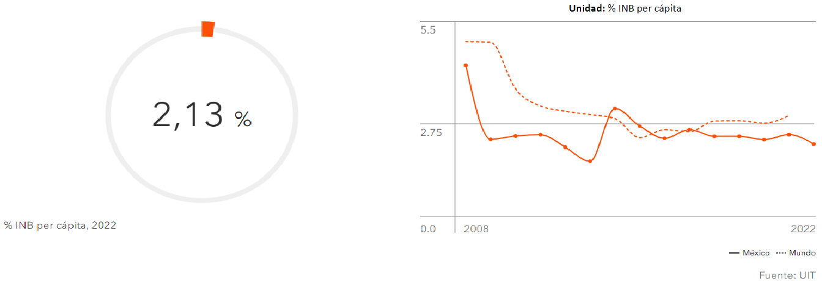
Gráfica 13. Canasta de Internet de banda ancha fija
Fuente: Unión Internacional de Telecomunicaciones
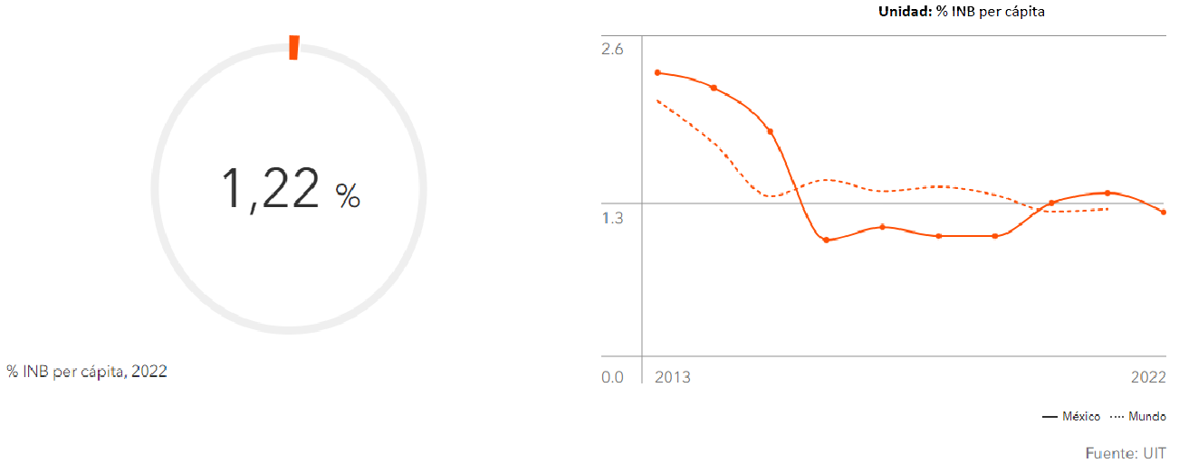
Gráfica 14. Canasta de Internet de banda ancha móvil
Fuente: Unión Internacional de Telecomunicaciones
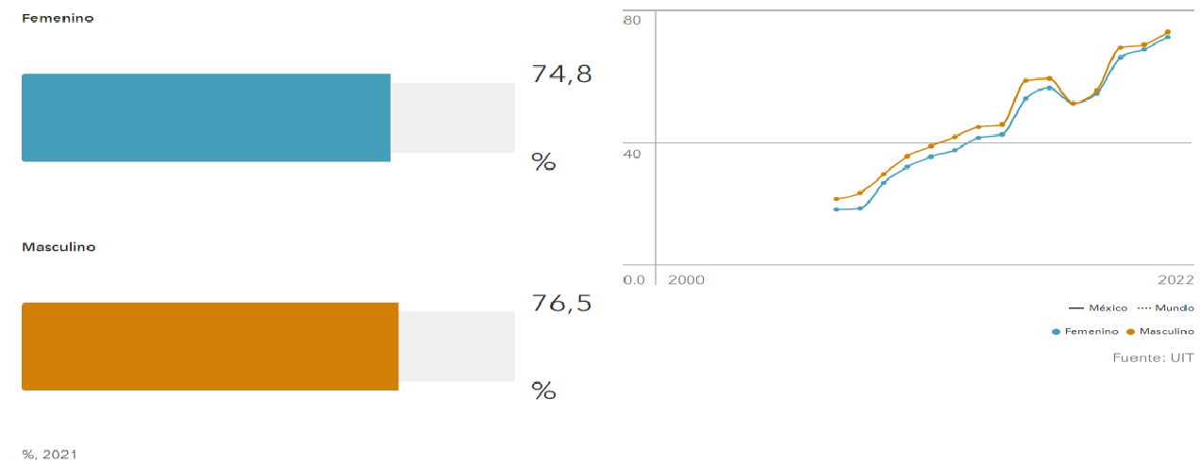
Gráfica 15. Individuos que utilizan Internet por género (datos ENDUTIH 2021)
Fuente: Unión Internacional de Telecomunicaciones (Mundo: no tiene datos disponibles)
Sin embargo, en los resultados de la Encuesta Nacional de Ingresos y Gastos de los Hogares 2022 (ENIGH) se observa que el gasto en los hogares mexicanos por los servicios de comunicaciones, como porcentaje de ingreso, es mayor al 2%.
En los hogares mexicanos se observó un incremento del gasto en los servicios de comunicaciones, ya que de 2020 a 2022 los datos de la ENIGH reflejaron una variación porcentual del 14.7%. Para identificar los hogares en donde existe un mayor gasto en las comunicaciones, se determinó por deciles el porcentaje del gasto con respecto al ingreso, para lo cual es importante mencionar que existe una brecha significativa entre el monto de ingreso corriente entre el primer y el décimo decil, es decir los hogares del primer decil tuvieron un ingreso promedio trimestral de 13,409 pesos (66 pesos diarios por perceptor47), mientras que, en el décimo decil, dicho ingreso promedio fue de 200,693 pesos. lo que implica 991 pesos diarios por perceptor48 (gráfica 16).
En cuanto al gasto en comunicaciones de los hogares, se observa una brecha significativa entre el decil más bajo y el decil más alto, ya que en promedio el decil más bajo gastó 156 pesos y el decil más alto gastó 1,500 pesos mensuales, lo que representa una brecha de poco más de 1,300 pesos. Los resultados indican que en los hogares con ingresos bajos el porcentaje que representa el gasto en servicios de comunicaciones con respecto a su ingreso es mayor que en los hogares con mayores ingresos, dado que, mientras los hogares en el primer decil gastan el 3.5% de sus ingresos en comunicaciones, el gasto por este tipo de servicios en los hogares en el décimo decil representa el 2.2% de sus ingresos (gráfica 17).

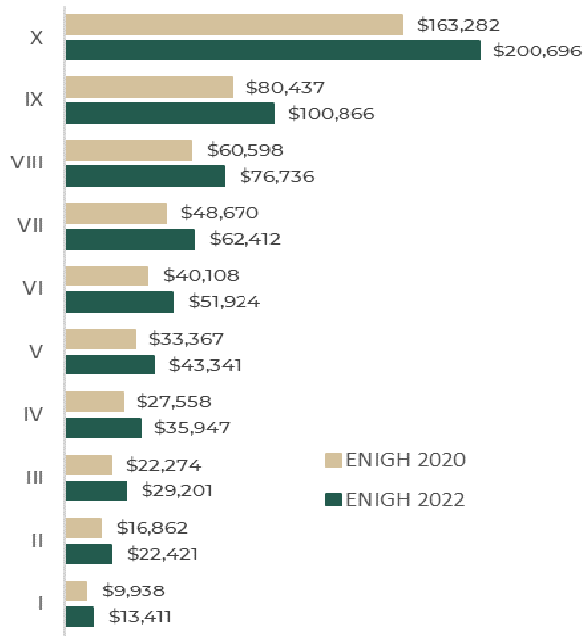 | 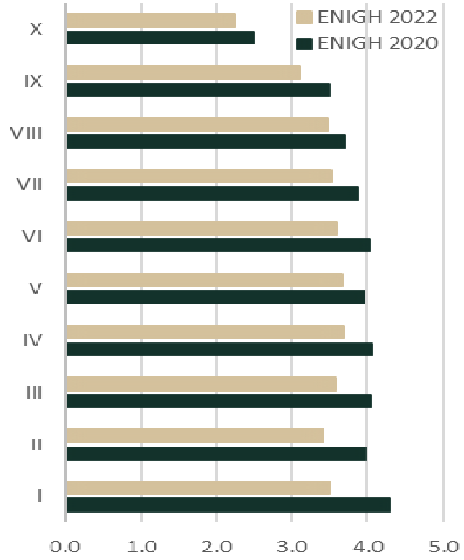
Gráfica 16. Ingresos corrientes promedio  al trimestre por decil  Fuente: ENIGH 2020 y 2022 de INEGI | Gráfica 17. Porcentaje del gasto promedio en  comunicaciones al trimestre por decil49  Fuente: ENIGH 2020 y 2022 de INEGI
En resumen, las redes y la infraestructura de comunicaciones se utilizan de manera cada vez más intensiva para actividades productivas, educativas, de salud, de interacción social y entretenimiento. En este ambiente, las tecnologías digitales resultaron esenciales para el funcionamiento de la economía y la sociedad.
Considerando todo lo anterior, el PCS 2023-2024 invita a los actores públicos y privados del sector, a generar ofertas de servicios que permitan a las personas ubicadas en áreas con cobertura de Internet, y ampliar el acceso e incrementar el uso de tales servicios, así como aumentar la penetración de la cobertura de conectividad a Internet, tomando como base las zonas que se determinen como prioritarias en el presente Programa.
La asequibilidad es otra barrera para alcanzar la conectividad universal y significativa. Aun cuando la UIT ha identificado que en México la canasta de banda ancha móvil y fija cuesta menos del 2%, la proporción de usuarios de Internet es baja en comparación con la cobertura de conectividad a internet.
Las estadísticas de alta calidad sobre el uso y disponibilidad de las TIC, así como de sus precios, son uno de los requisitos previos para la elaboración de las políticas relacionadas con la asequibilidad, por lo que el PCS 2023-2024 busca contribuir con esta labor al recopilar, difundir y analizar datos sobre los rubros antes citados.
MECANISMO DE VALIDACIÓN DE COBERTURA DE CONECTIVIDAD A INTERNET DEL PROGRAMA DE COBERTURA SOCIAL 2023-2024
Objetivo
El presente mecanismo se establece para que las dependencias y entidades de los tres órdenes de Gobierno, los concesionarios de servicios públicos de telecomunicaciones y radiodifusión, los comercializadores y el público en general participen y enriquezcan el Programa de Cobertura Social.
Los documentos que integran este ejercicio son:
a) Anexo 1: Base de datos de las 4,510 Localidades Prioritarias del PCS 2023-2024.
b) Anexo 2: Base de datos de las 189,432 localidades50 de México, con estatus de cobertura de conectividad de Internet tanto fija como móvil, a partir de la integración de una base de datos que muestra el estado de dichas localidades de conformidad con las zonas de cobertura51 de Internet provistas por los operadores.
Es importante resaltar que la cobertura móvil diferenciada que se indica en este anexo corresponde a la integración de localidades con cobertura garantizada en la que se debe considerar su cumplimiento con todos los índices de calidad y la no garantizada52 en la que no necesariamente se cumple con dichos índices.
Asimismo, se ha integrado una columna donde se refieren las localidades en las que solamente se identificó que cuentan con cobertura de conectividad en sitios públicos con tecnología satelital, lo cual apunta a la viabilidad de que estas comunidades sean consideradas para integrarse a cualquier programa o proyecto que las beneficie con la cobertura de conectividad a Internet con alguna otra tecnología.
c) Anexo 3: Formato de retroalimentación sobre el estado de cobertura de las localidades y formato mediante el cual se notifica a la SICT si hay información imprecisa o errónea en el Anexo 2.
La información que se recabe se utilizará para enriquecer el siguiente PCS, con el objeto de apoyar a las regiones y grupos del país que aún son marginados de las comunicaciones y que cuentan con mayores necesidades de conectividad.
El mecanismo de confirmación y validación de la cobertura de conectividad a Internet estará vigente durante los ocho meses posteriores a la publicación del PCS 2023-2024 en el Diario Oficial de la Federación.
Descripción del mecanismo de confirmación y validación de la cobertura de los servicios de telecomunicaciones
A fin de que el público en general, empresas, dependencias del Gobierno Federal, Gobiernos de las entidades federativas, municipios, IFT, concesionarios, asociaciones, cámaras y gremios puedan consultarlo para validar o, en su caso, sugerir modificaciones a la información de cobertura de servicio de Internet; tomando como base el Anexo 2 del Mecanismo de validación que forma parte del PCS 2023 – 2024, la SICT, tendrá disponible en su portal de internet el Programa, adicional a la publicación en el DOF.
En este sentido, se invita a revisar los datos incluidos en el Anexo 2 y, de ser el caso, reportar las omisiones e imprecisiones respecto de la cobertura de servicio de Internet, utilizando para ello el formato que se incluye en el Anexo 3.
La información obtenida a través de esta consulta permitirá adecuar y mejorar el siguiente PCS y enfocar los esfuerzos del Gobierno para diseñar mecanismos que permitan llevar la conectividad a las localidades marginadas y así mejorar su calidad de vida e incrementar los niveles de bienestar de sus habitantes.
En el plazo de vigencia establecido para el mecanismo de confirmación y validación de la cobertura del servicio de Internet, la SICT recibirá cualquier tipo de comentarios y opiniones en relación con los Anexos del PCS. Las opiniones deberán incorporarse en el formato que para ese efecto fue elaborado en el Anexo 3 y remitidas vía electrónica al correo: coberturasocial@sct.gob.mx.
Los comentarios y opiniones que se reciban tendrán carácter informativo y no serán vinculantes. Por ende, la información recibida será pública y la SICT elaborará un informe de los resultados de la integración de la información recibida en el proceso del mecanismo de validación.
En caso de existir dudas o comentarios sobre el proceso, se pone a disposición de los interesados el correo electrónico: coberturasocial@sct.gob.mx.
Los anexos del Mecanismo de validación del PCS 2023-2024 podrán consultarse en la siguiente página https://www.gob.mx/sct
_____________________________________

/ DECRETO por el que se modifica la denominación del organismo descentralizado Telecomunicaciones de México, Telecomm, para quedar como "Financiera para el Bienestar", (DOF del 21 de octubre de 2022)
/ Consultado en el sitio de internet de la empresa Eutelsat Américas: https://www.eutelsatamericas.com/es/grupo/eutelsat-americas.html
/ Recuperado de internet del diario mexicano “Excelsior”, publicado el 1 de octubre de 2011, consultado el 5 de octubre de 2023 en: https://www.excelsior.com.mx/2011/10/01/dinero/771910
/ D.O.F. 30 de junio de 2010, consultado en Internet el 5 de octubre de 2023: https://www.diputados.gob.mx/LeyesBiblio/pdf/LAEM.pdf
/ Un nanosatélite es un satélite cuya masa oscila entre 1 kg y 10 kg, por lo que suelen operar en órbitas bajas de aproximadamente 400 km de altitud.
/ Pueden ser consultadas en la siguiente liga https://mapasatelital.ift.org.mx/
/ Información generada por la SICT, a septiembre de 2023, conforme a lo establecido en el Artículo 9 fracción XII de la LFTR.
/ https://www.economia.gob.mx/datamexico/es/profile/industry/satellite-telecommunications
/ https://www.ucsusa.org/resources/satellite-database
/ Conexión Global, Regulación de las Redes Satelitales: Principios y Proceso, 1998, sitio Web https://transition.fcc.gov/ib/initiative/files/cg/spanish/11.pdf
/ Spectrum Management and Telecomunications, Radio Systems Policy, Innovation, Science and Economic Development Canada, June 2017, sitio web https://ised-isde.canada.ca/site/spectrum-management-telecommunications/sites/default/files/attachments/2022/rp-008-v4-eng.pdf
/ https://www.mintic.gov.co/portal/715/articles-198598_resolucion_00376_2022_v20220204.pdf
/ Propuesta para actualizar el régimen satelital y los parámetros de valoración para la contraprestación por utilización del espectro asociado al servicio satelital, Agencia Nacional Espectro, Bogotá D.C., Mayo 2018, página. 20
/ Los antecedentes para considerar a la contraprestación como un precio y no un tributo pueden encontrarse en la Corte Constitucional que ha dicho “las contraprestaciones que surgen por el permiso para el uso del espectro, por la autorización para la instalación de redes de telecomunicaciones y por las concesiones de los servicios de transmisión de datos, tienen la naturaleza de ingresos no tributarios del Estado, cuyo origen es la expedición del título habilitante de raigambre voluntario o contractual, sujeto a previa y expresa aprobación del Estado. No se trata de obligaciones tributarias pues lejos de tener su fuente en un acto legal impositivo, proceden de la libre iniciativa de un particular que pretende beneficiarse o lograr un margen de utilidad por el uso o la explotación de un bien de propiedad exclusiva del Estado, el cual, en este caso, son los canales radioeléctricos y demás medios de transmisión”. De tal manera que los ingresos percibidos por concepto de contraprestaciones se denominan ingresos no tributarios del Estado, los cuales se clasifican como precios o recursos de derecho público. Sentencia C-927 de 2006 respecto de la demanda de inconstitucionalidad de los artículos 7 de la Ley 72 de 1989 y 59 del Decreto 1900 de 1990.
/ Ley 11/2022 de 28 de junio, General de Telecomunicaciones, artículo 1, Disposiciones generales.
/ https://www.teleco.com.br/es/es_legis.asp
/ https://www.teleco.com.br/es/es_legis.asp
/ How broadband, digitization and ICT regulation impact the global economy, ITU. November 2020. Página 20.
Ley de Seguridad Nacional publicada en el Diario Oficial de la Federación 31 de enero de 2005, con su última 20 de mayo de 2021, en su artículo 3º, determina que es considerado seguridad nacional y los alcances de esta.
/ The State of Broandband 2022, Broadband Commission for Sustainable Development, ITU, UNESCO, 2022.
/ CET.LA El Rol del Satélite en el Ecosistema Digital de América Latina, mayo 2023. https://cet.la/estudios/cet-la/documento-de-posicion-el-rol-del-satelite-en-el-ecosistema-digital-de-america-latina/
Ley de Cooperación Internacional para el Desarrollo de fecha 6 de abril de 2011 con su última reforma 6 de noviembre de 2020, en su artículo 1º establece la finalidad. https://www.diputados.gob.mx/LeyesBiblio/pdf/LCID_061120.pdf
1 Localidades conforme a Censo 2020.
2 https://www.un.org/sustainabledevelopment/es/2015/09/la-asamblea-general-adopta-la-agenda-2030-para-el-desarrollo-sostenible/; consultado el 28-junio-2023.
3 https://mexico.un.org/es/sdgs/9; consultado el 28-junio-2023.
4 Banco Interamericano de Desarrollo, Cerrando la brecha de conectividad digital. Políticas públicas para el servicio universal en América Latina y el Caribe. Estados Unidos de América, 2021, p.p. 10.
5 Banco Interamericano de Desarrollo, Cerrando la brecha de conectividad digital. Políticas públicas para el servicio universal en América Latina y el Caribe. Estados Unidos de América, 2021, p.p. 56.
6 Banco Interamericano de Desarrollo, Cerrando la brecha de conectividad digital. Políticas públicas para el servicio universal en América Latina y el Caribe. Estados Unidos de América, 2021, p.p. 10.
7 https://www.inegi.org.mx/programas/dutih/2022/#Tabulados
8 La determinación de la existencia o falta de cobertura en una localidad, así como la determinación de la población que vive en zonas de cobertura, se logra mediante el análisis espacial que tienen los polígonos de cobertura garantizada 3G, 4G, 4.5G y 5G que reportan los operadores al IFT correspondiente al 2do trimestre del 2022, así como de la información sobre cobertura de Internet fijo y móvil que reportan diferentes operadores, Centros SICT, Municipio, Gobiernos estatales a la SICT a través del mecanismo de validación del PCS 2021-2022 y consultas que se les realizan, así mismo, el reporte de instalación de la empresa CFE Telecomunicaciones e Internet para Todos con corte al 12 de octubre de 2022. Estos datos se interceptan con la ubicación geográfica de las localidades rurales o de las áreas geoestadísticas básicas en localidades urbanas, según el Marco Geoestadístico y habitantes identificados en el Censo 2020 del INEGI. Por lo que los resultados son una aproximación a los valores reales actuales, dada la dinámica de crecimiento y decrecimiento de las zonas de cobertura, la calibración de los modelos que generan los polígonos de cobertura 3G, 4G, 4.5G y 5G y los cambios en las dinámicas poblacionales en los últimos años. Si bien los totales poblacionales presentan una desactualización, estos varían poco en el entorno rural, además que su ubicación geográfica persiste.
9 De estas 3,228 localidades 1,220 fueron beneficiadas con el programa de sitios públicos, conforme al reporte Estrategia Digital Nacional y CFE telecomunicaciones e Internet para Todos, con corte al 27 de septiembre de 2023.
10 La determinación de la existencia o falta de cobertura en una localidad, así como la determinación de la población que vive en zonas de cobertura, se logra mediante el análisis espacial que tienen los polígonos de cobertura garantizada 3G, 4G, 4.5G y 5G que reportan los operadores al IFT correspondiente al 2º trimestre del 2023, así como de la información sobre cobertura de Internet fijo y móvil que reportan diferentes operadores, Centros SICT, municipio, Gobiernos estatales a la SICT a través del mecanismo de validación del PCS 2022-2023 y consultas que se les realizan, así mismo, el reporte de instalación de la empresa CFE Telecomunicaciones e Internet para Todos con corte al 27 de septiembre de 2023. Estos datos se interceptan con la ubicación geográfica de las localidades rurales o de las áreas geoestadísticas básicas en localidades urbanas, según el Marco Geoestadístico y habitantes identificados en el Censo 2020 del INEGI. Por lo que los resultados son una aproximación a los valores reales actuales, dada la dinámica de crecimiento y decrecimiento de las zonas de cobertura, la calibración de los modelos que generan los polígonos de cobertura 3G, 4G, 4.5G y 5G y los cambios en las dinámicas poblacionales en los últimos años. Si bien los totales poblacionales presentan una desactualización, estos varían poco en el entorno rural, además que su ubicación geográfica persiste.
11 Grados de marginación, determinado por el Consejo Nacional de Población a nivel localidad de 2020, (Disminuyó de 250 a 150 habitantes).
12 Grado de rezago social, establecido por el Consejo Nacional de Evaluación de la Política de Desarrollo Social a nivel localidad de 2020 (Disminuyó de 250 a 150 habitantes).
13 Disminuyó de 250 a 150 habitantes.
14 Se incluyen los municipios prioritarios publicados en el 2021, 2022 y 2023, (Disminuyó de 250 a 150 habitantes).
15 Identificadas con el reporte de la empresa CFE Telecomunicaciones e Internet para Todos con corte al 27 de septiembre de 2023. Lo anterior no determina que sean las únicas beneficiadas por dicha empresa, debido a que ésta utiliza otras tecnologías para ejecutar sus programas.
16 Corresponde a los mapas de cobertura garantizada del segundo trimestre del 2023 que fueron proporcionados por los concesionarios móviles al IFT.
17 Los concesionarios fijos y/o móviles entregaron la información en el mes de julio de 2023, por lo que fue la principal base para la determinación de las zonas de atención prioritaria del presente Programa.
18 Conforme a Censo 2020 del INEGI.
19 Conforme a Censo 2020 del INEGI
20 https://www.gob.mx/cms/uploads/attachment/file/835461/Indices_Coleccion_280623_localidad.pdf, pág. 415, consultado el 23-agosto-2023
21 https://www.gob.mx/cms/uploads/attachment/file/835461/Indices_Coleccion_280623_localidad.pdf, pág. 419, consultado el 23-agosto-2023
22 https://www.coneval.org.mx/Medicion/IRS/Paginas/Indice_Rezago_Social_2020.aspx, consultado 24-septiembre-2023.
23 De acuerdo con el Censo 2020 del INEGI.
24 De acuerdo con el Censo 2020 del INEGI
25 https://www.itu.int/net4/wsis/forum/2023/es, consultado el 24-agosto-2023
2 6 https://www.inpi.gob.mx/indicadores2020/5-poblacion-indigena-en-hogares-y-poblacion-afromexicana-por-localidad-censo-2020-1-1-.xlsx, consultado el 24-agosto-2023
27 https://www.ift.org.mx/comunidades_pueblosindigenas/diagnostico_de_cobertura_2022, consultado el 25-agosto-2023.
28 Conforme al Censo 2020 del INEGI y a la información proporcionada por el INPI.
29 Conforme al Censo 2020 del INEGI y a las coberturas de Internet identificadas en el presente PCS.
30 Conforme al Censo 2020 del INEGI y a las coberturas de Internet identificadas en el presente PCS.
31 El cálculo de distancia se realizó de manera lineal entre localidades
32 Conforme Censo 2020 del INEGI
33 Conforme al Censo 2020 del INEGI y a las coberturas de Internet identificadas en el PCS.
34 De acuerdo con el Censo 2020 del INEGI
35 https://www.diputados.gob.mx/LeyesBiblio/pdf/LGDS.pdf, consultado el 23-agosto-2023.
36 Identificadas en el Censo 2020 elaborado por el INEGI.
37 http://dof.gob.mx/2020/BIENESTAR/, consultado el 02-octubre-2023.
38 Conforme a Censo 2020 de INEGI
39 De acuerdo con el Censo 2020 del INEGI
40 De acuerdo con el Censo 2020 del INEGI
41 De acuerdo con el Censo 2020 del INEGI.
42 Según la UNESCO, factores como la zona geográfica, los recursos económicos, el género, la edad, la educación o la lengua son determinantes, y se convierten en aspectos que influyen directamente en la brecha digital de género. Es decir, una mujer/hombre puede estar en brecha digital de acceso, de uso, generacional, de asequibilidad y de género a la vez.
4 3 International Telecommunications Union, Broadband Commission for Sustainable Development, 2019, p.p. 34 y 35, consultado el 05-septiembre-2023.
4 4 Canasta de banda ancha fija de nivel básico. Datos de series temporales combinadas: de 2008 a 2017, la canasta se compone del plan más barato que proporciona al menos 1 GB de datos mensuales de alta velocidad (256 Kbit/s o superior) del operador con mayor cuota de mercado en cada economía. A partir de 2018, la cesta se compone del plan más barato que proporciona al menos 5 GB de datos mensuales de alta velocidad (256 Kbit/s o superior) del operador con mayor cuota de mercado en cada economía. (https://datahub.itu.int/dashboards/umc/indicator/?e=MEX&i=34616), consultado el 05-septiembre-2023.
4 5 Canasta de banda ancha móvil de solo datos de nivel básico. Datos combinados de series de tiempo: de 2013 a 2017, la canasta se compone del plan pospago basado en computadora más barato para un USB/dongle que proporciona al menos 1 GB de datos mensuales utilizando al menos tecnología 3G; de 2018 a 2020, la canasta se refiere al plan de banda ancha móvil más económico que proporcione al menos 1,5 GB de datos mensuales utilizando al menos tecnología 3G; A partir de 2021, la cesta se refiere al plan de banda ancha móvil más económico que proporcione al menos 2 GB de datos mensuales utilizando al menos tecnología 3G. (https://datahub.itu.int/dashboards/umc/indicator/?e=MEX&i=34617), consultado el 05-septiembre-2023.
4 6 El objetivo se considera alcanzado si el puntaje de paridad de género -definido como el porcentaje de mujeres que usan Internet dividido por el porcentaje de hombres que usan Internet- es al menos 0,98. (https://datahub.itu.int/dashboards/umc/indicator/?e=MEX&i=34674), consultado el 05-septiembre-2023
47 Promedio de personas por hogar según características seleccionadas de los hogares y sus integrantes (Perceptores por hogar: 2.25).
48 Promedio de personas por hogar según características seleccionadas de los hogares y sus integrantes (Perceptores por hogar: 2.25).
49 El porcentaje se calcula considerando el total de los datos contenidos en la ENIGH y las corridas en “lenguaje R” proporcionadas por el INEGI.
50 Según el Censo 2020 del INEGI.
51 La determinación de la existencia o falta de cobertura de conectividad de Internet en una localidad, así como la determinación de la población que vive en zonas de cobertura, se logra mediante el análisis espacial que tienen los polígonos de cobertura garantizada 3G, 4G, 4.5G y 5G que reportan los operadores al IFT, correspondiente al 2do trimestre del 2023, así como de la información sobre cobertura de Internet fijo y móvil que reportan diferentes operadores, Centros SICT, municipio, Gobiernos estatales a la SICT a través del mecanismo de validación del PCS 2022-2023 y consultas que se les realizan, así mismo, el reporte de instalación de la empresa CFE Telecomunicaciones e Internet para Todos con corte al 27 de septiembre de 2023. Estos datos se interceptan con la ubicación geográfica de las localidades rurales o de las áreas geoestadísticas básicas en localidades urbanas, según el Marco Geoestadístico y habitantes identificados en el Censo de Población y Vivienda INEGI 2020. Por lo que los resultados son una aproximación a los valores reales actuales, dada la dinámica de crecimiento y decrecimiento de las zonas de cobertura, la calibración de los modelos que generan los polígonos de cobertura 3G, 4G, 4.5G y 5G y los cambios en las dinámicas poblacionales en los últimos. Si bien los totales poblacionales presentan una desactualización, estos varían poco en el entorno rural, además que su ubicación geográfica persiste.
52 Ídem.

